📘 Panduan Lengkap
Karaya Finance
Setup aplikasi keuangan pribadimu dalam 15–30 menit
100% Gratis • GitHub + Supabase + Vercel
Versi 1.0 • 2025

Daftar Isi
• 1. Buat Akun GitHub
• 2. Fork Aplikasi
• 3. Buat Akun Supabase
• 4. Setup Database
• 5. Buat Akun Vercel
• 6. Deploy Aplikasi
• 7. Aplikasi Siap Dipakai
• 8. Aktifkan AI Coach Gratis (Groq)
• 9. Cara Update Jika Ada Fitur Baru

📘 Panduan Lengkap — Setup Karaya Finance

Ikuti langkah ini secara urut. Estimasi waktu: 15–30 menit. Semua layanan yang digunakan 100% gratis.

- Buat Akun GitHub
- Fork Aplikasi
- Buat Akun Supabase
- Setup Database
- Buat Akun Vercel
- Deploy Aplikasi
- Aplikasi Siap Dipakai
- Aktifkan AI Coach Gratis (Groq)
- Cara Update Jika Ada Fitur Baru

️ Sudah punya akun GitHub? Langsung login dan lanjut ke Langkah 2.

GitHub adalah tempat menyimpan kode aplikasi. Kamu perlu akun untuk menyalin (fork) aplikasi ini.

Langkah:

- Buka https://github.com/signup

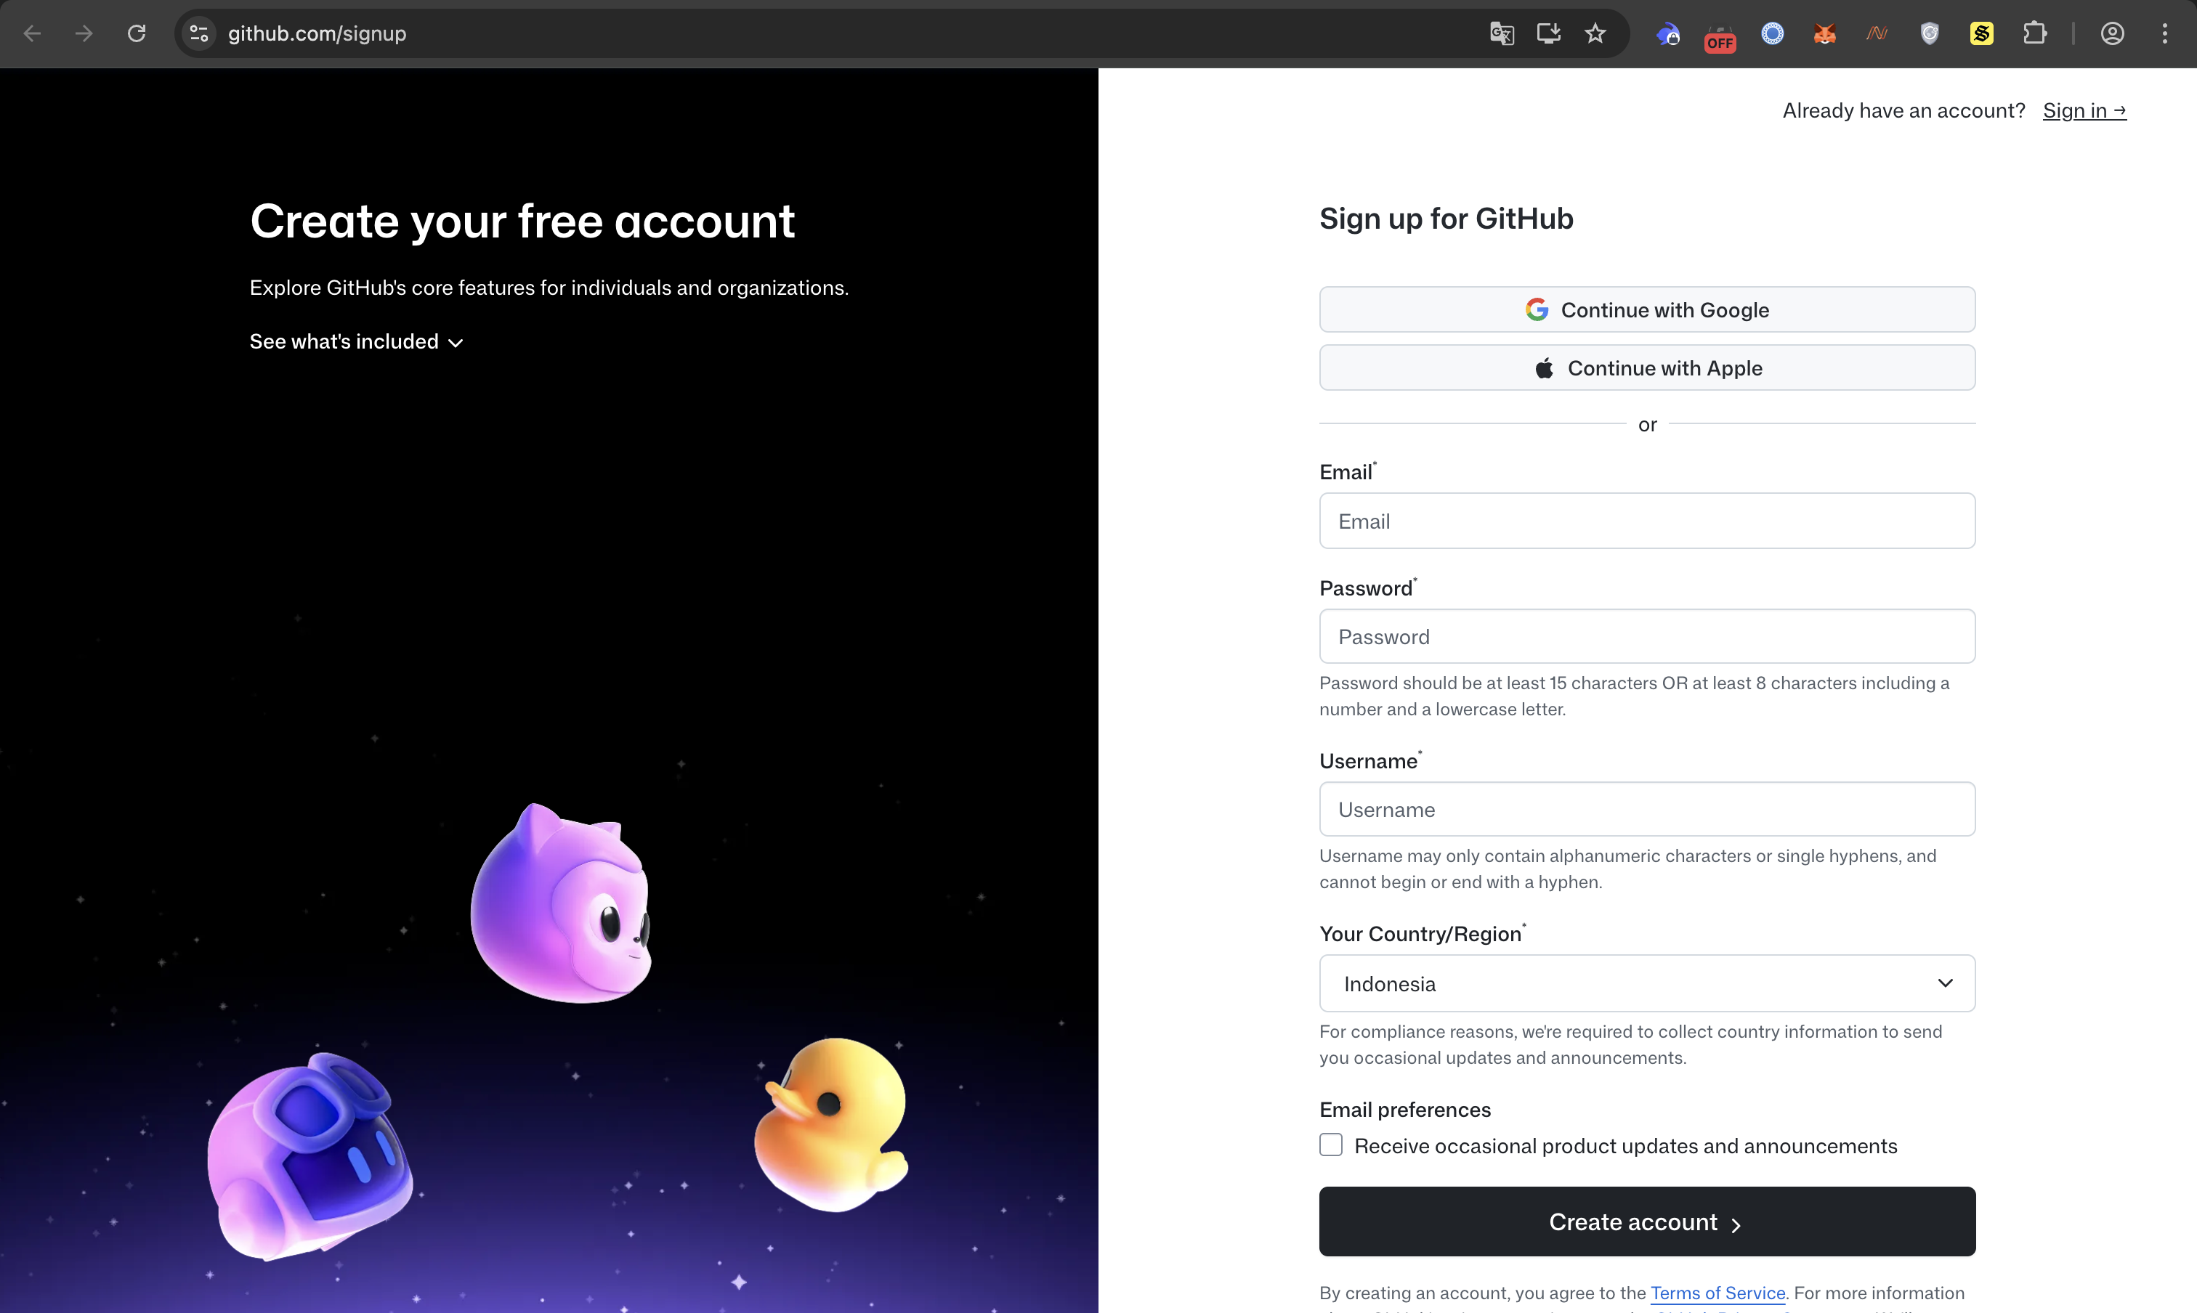
📸 SS-01: halaman signup GitHub — tampilan awal

- Klik "Continue with Google" → pilih akun Google kamu
- Ikuti instruksi di layar sampai selesai
- Login ke GitHub

✅ Akun GitHub siap.

Fork artinya menyalin aplikasi ini ke akun GitHub milikmu sendiri. Kamu akan punya salinan penuh yang bisa dikelola sendiri.

Langkah:

- Pastikan sudah login ke GitHub
- Buka link berikut:
👉 https://github.com/ekonugroho98/keuangan

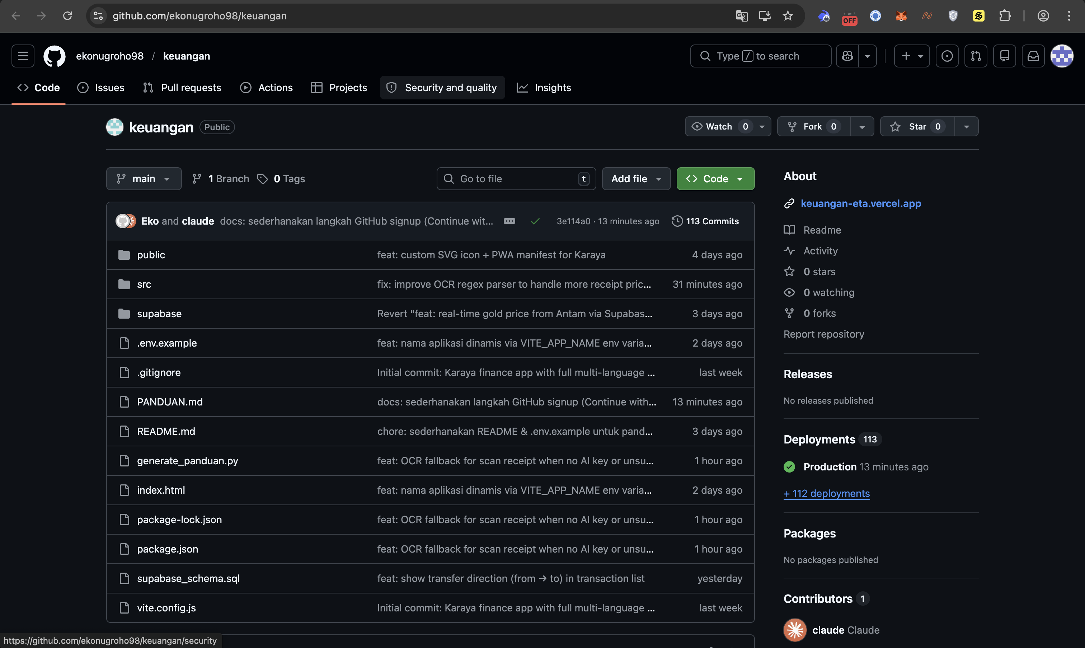
📸 SS-02: tampilan halaman repo keuangan di GitHub

- Klik tombol "Fork" di pojok kanan atas halaman

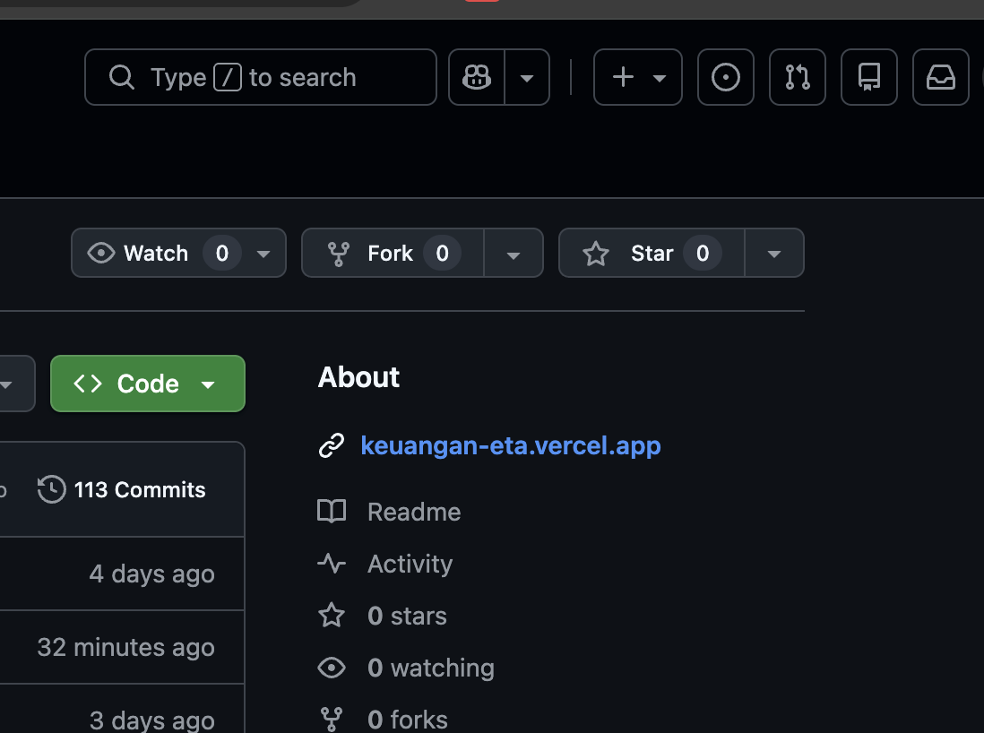
📸 SS-03: posisi tombol Fork di pojok kanan atas

- Di halaman berikutnya, klik "Create fork"

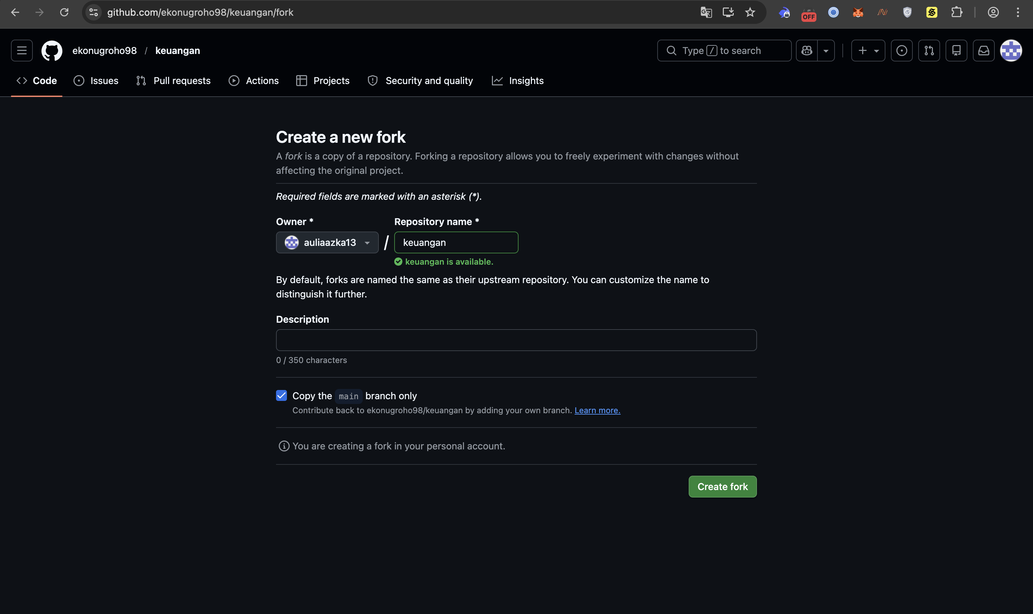
📸 SS-04: halaman konfirmasi fork, sebelum klik Create fork

- Tunggu beberapa detik...

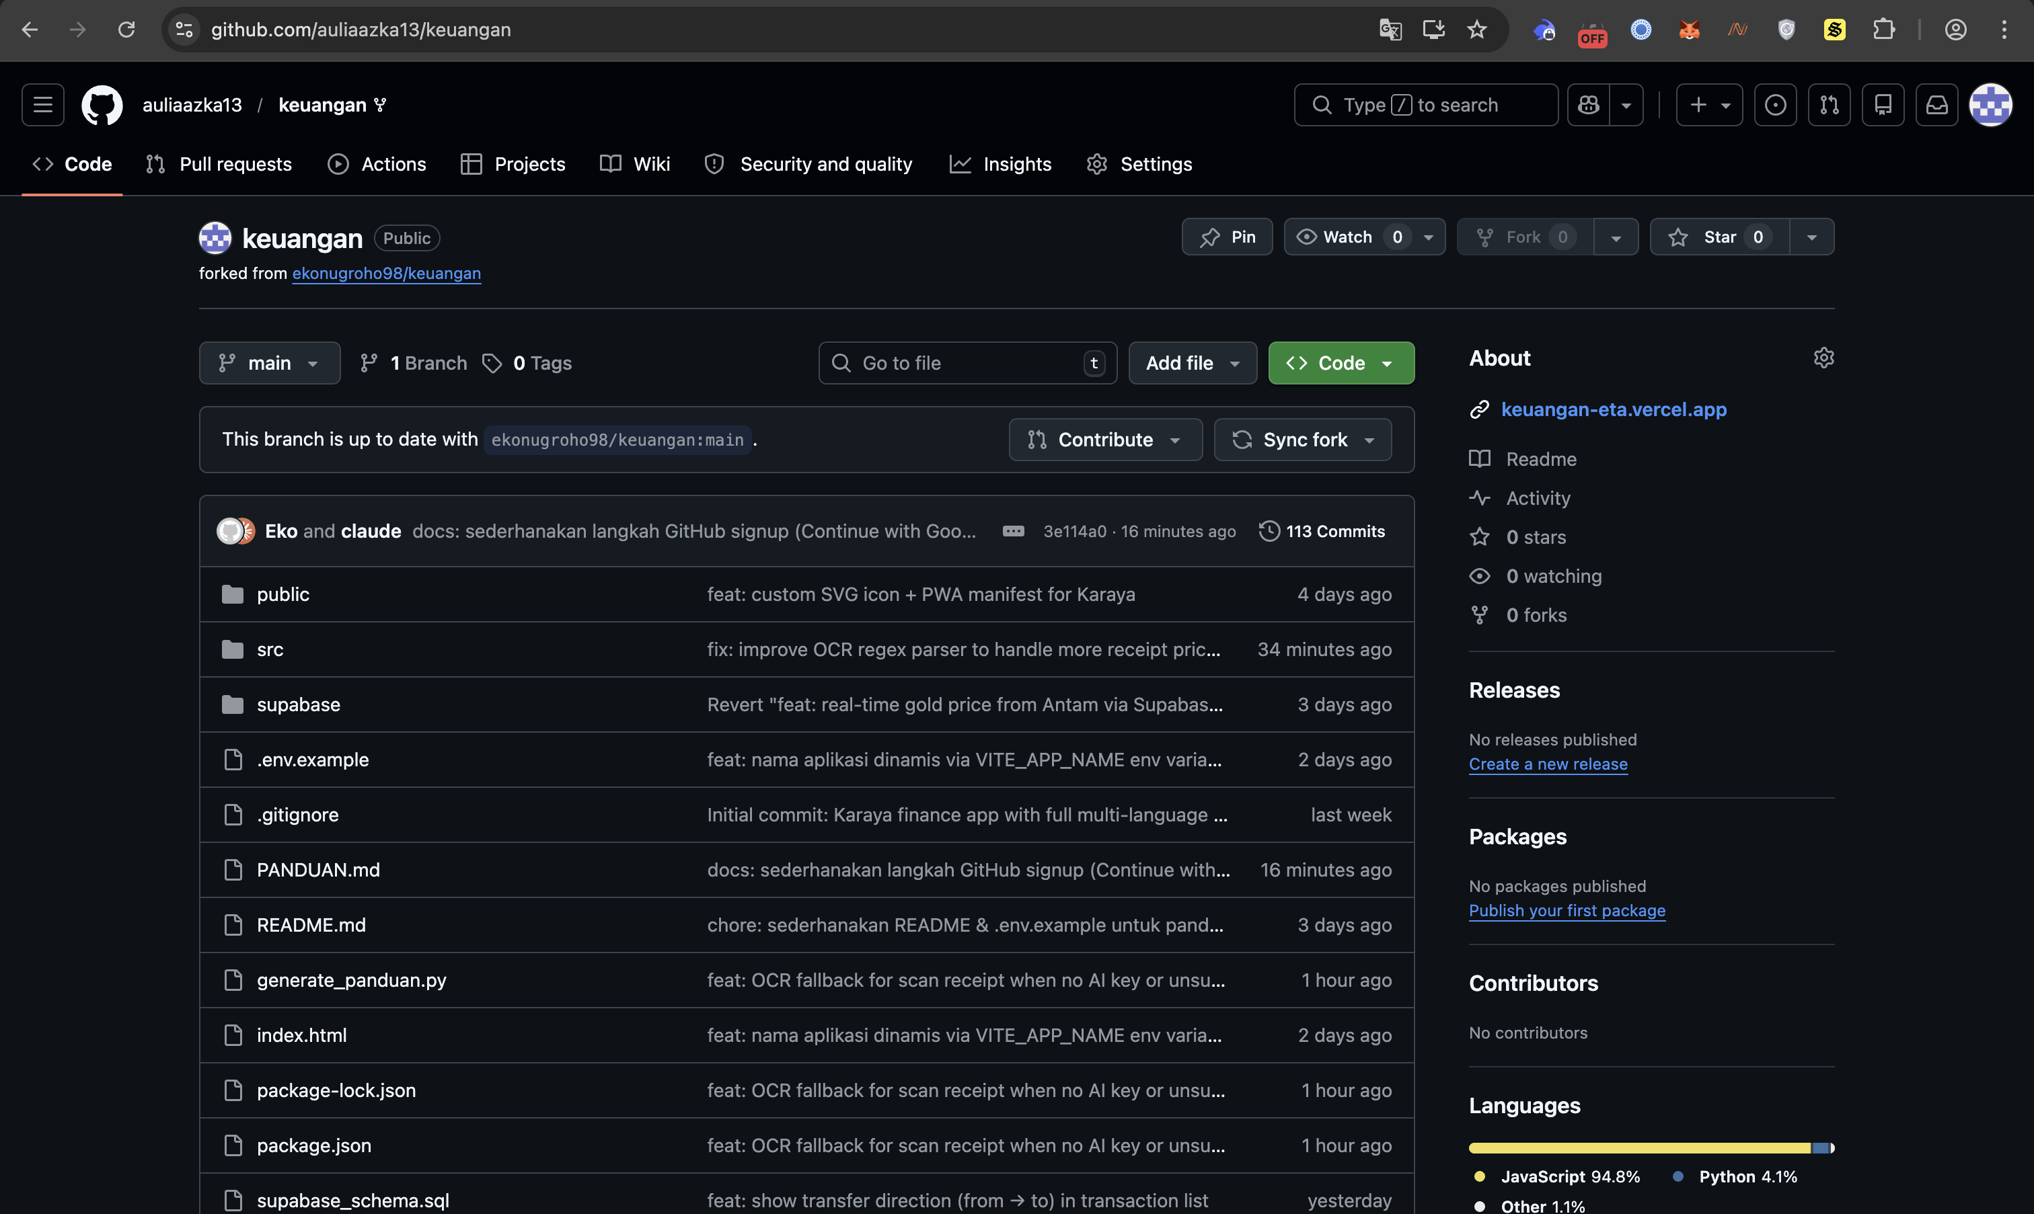
📸 SS-05: hasil fork — repo sudah muncul di akun kamu sendiri

✅ Sekarang kamu punya salinan aplikasi di:
https://github.com/USERNAME_KAMU/keuangan

️ Sudah punya akun Supabase? Login dan langsung buat project baru.

Supabase adalah database gratis untuk menyimpan semua data keuanganmu (transaksi, akun, goals, dll).

Langkah:

- Buka https://supabase.com
- Klik "Start your project"

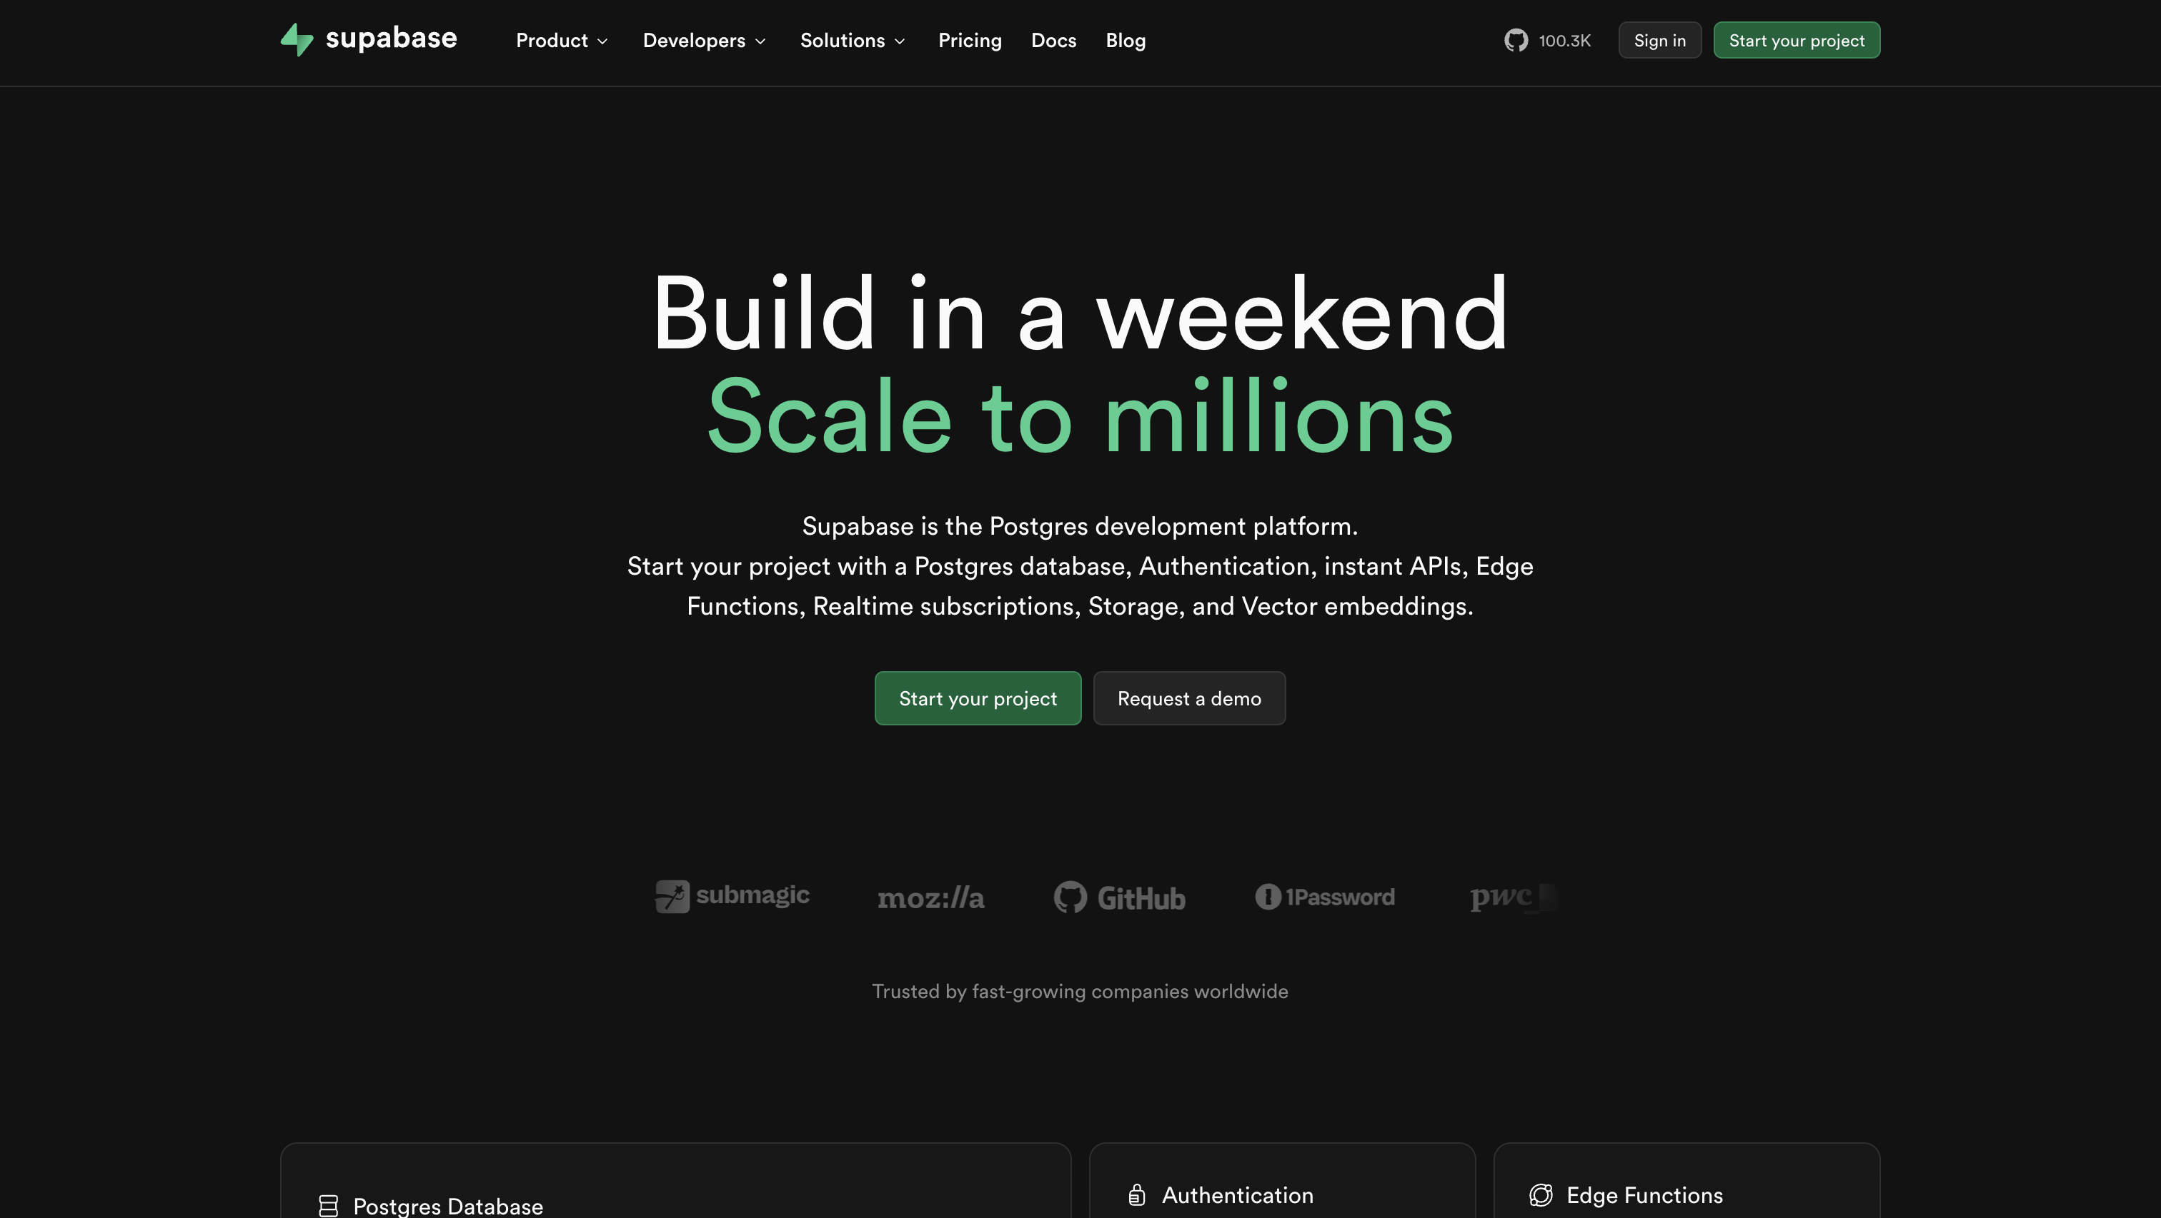
📸 SS-06: halaman utama Supabase, tunjukkan tombol Start your project

- Pilih "Sign up with GitHub" (lebih mudah, tidak perlu isi form)

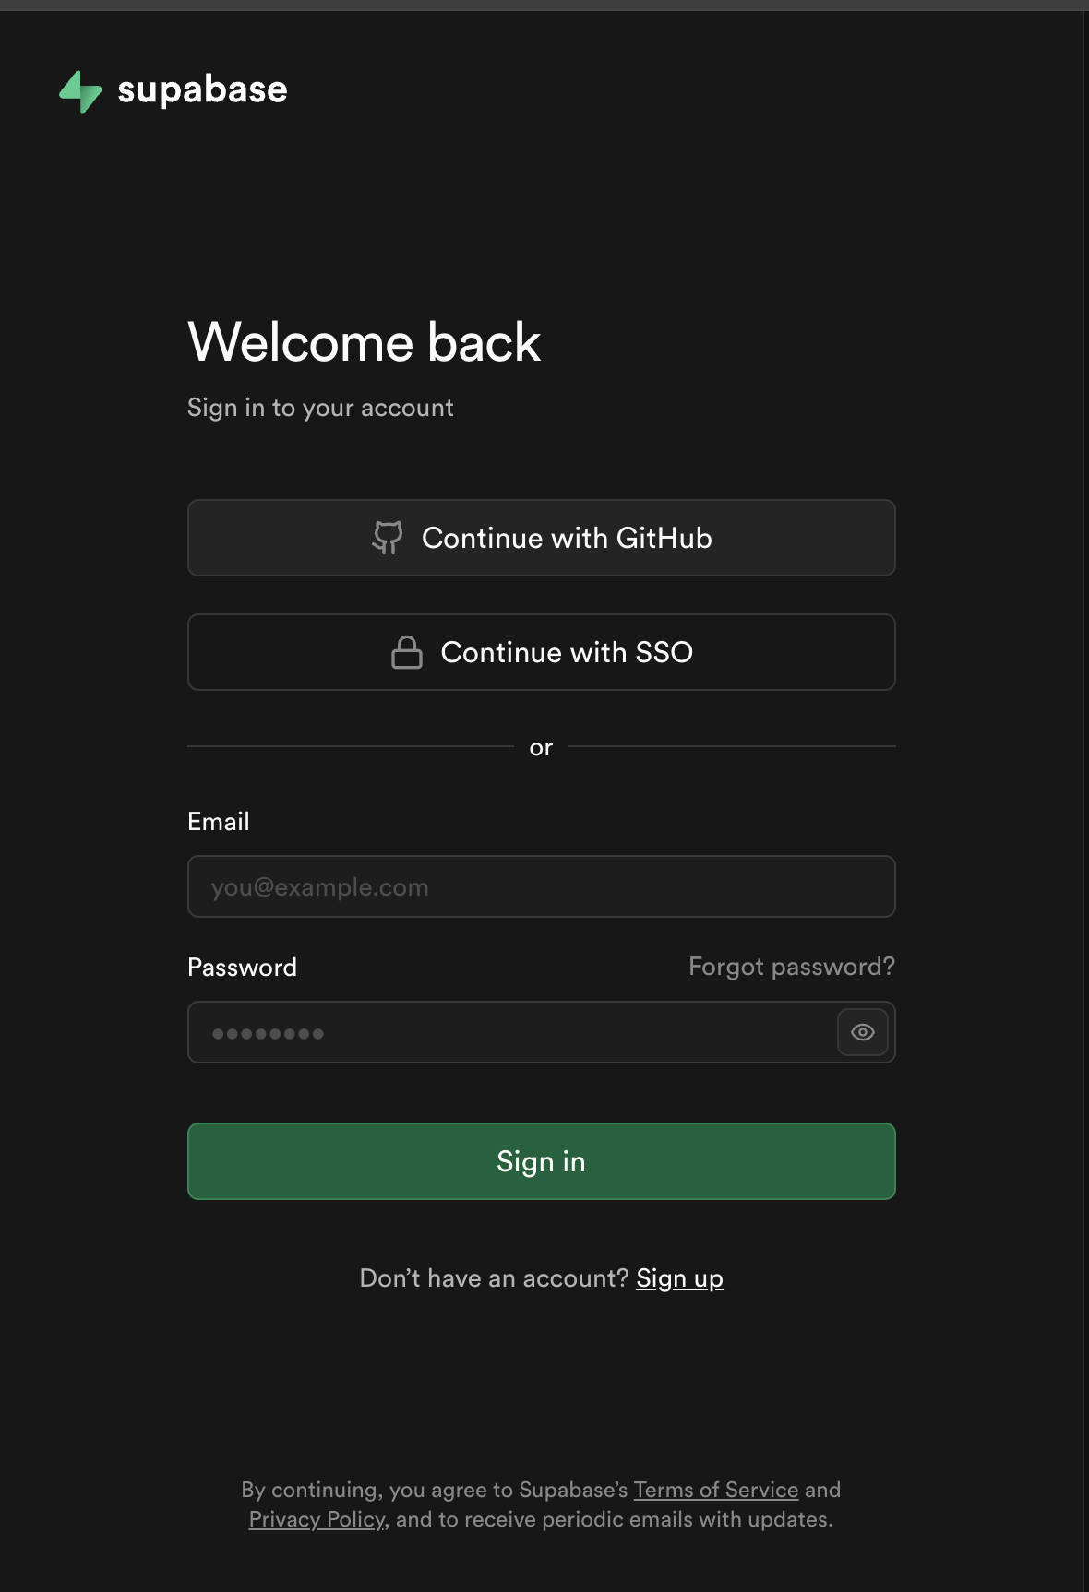
📸 SS-07: halaman login Supabase, tunjukkan opsi Sign up with GitHub

- Klik "Authorize supabase" jika muncul popup

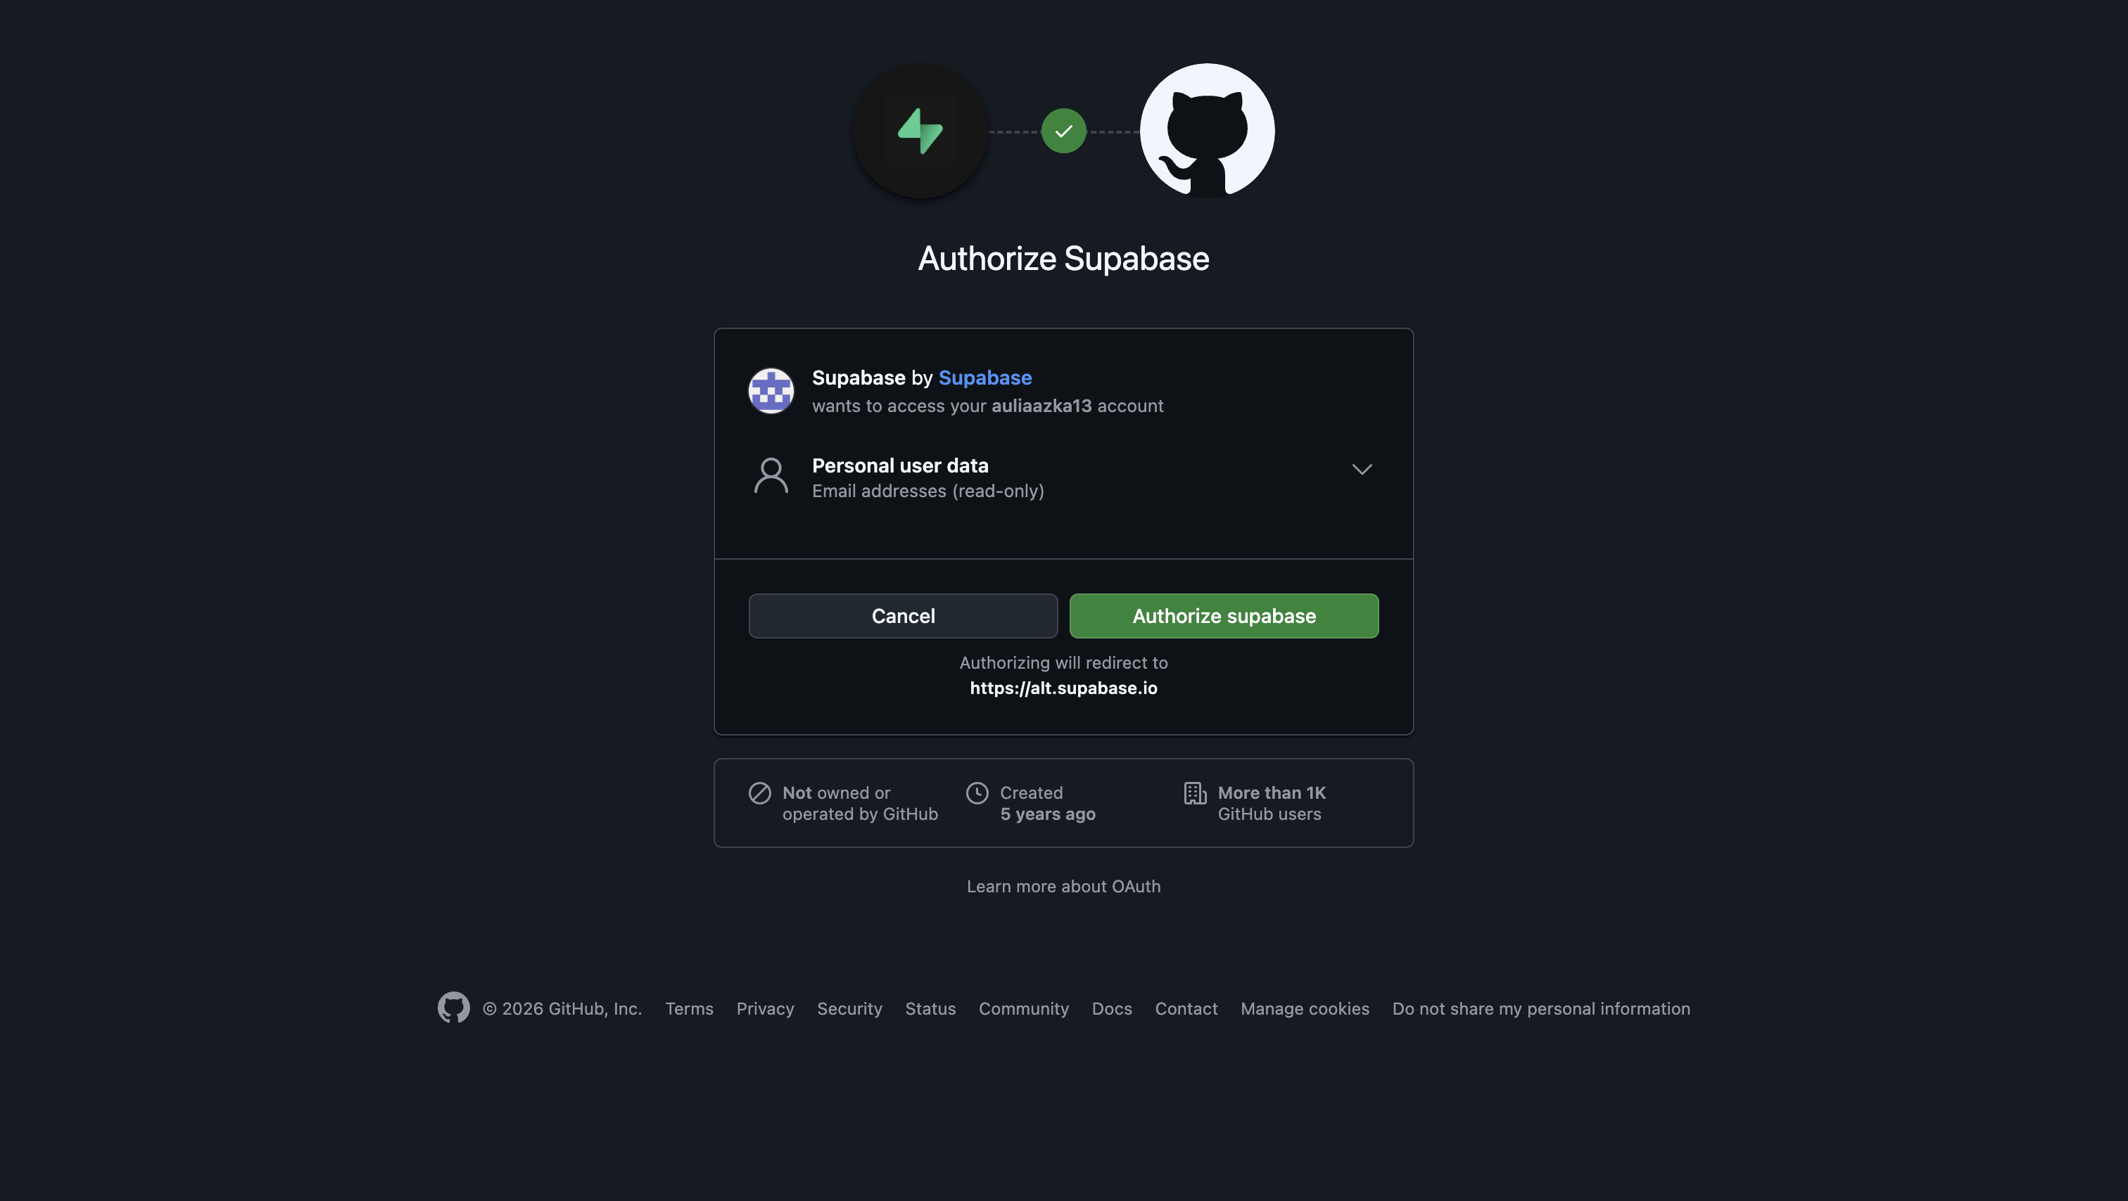
📸 SS-08: popup authorize Supabase di GitHub

- Muncul halaman "Create a new organization" — biarkan semua isian default (Name, Type: Personal, Plan: Free), langsung klik "Create organization"

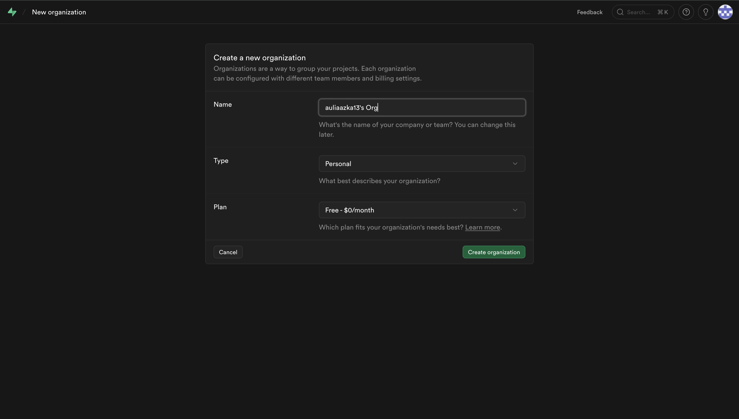
📸 SS-09: halaman Create a new organization — Name, Type Personal, Plan Free

Buat Project Baru

- Langsung muncul form "Create a new project" — isi bagian berikut:
- Project name — ganti dengan nama bebas, contoh: keuangan-pribadi
- Database password — klik "Generate a password" lalu simpan di tempat aman (wajib diisi, simpan jaga-jaga meski aplikasi tidak memakainya)
- Region — biarkan Asia-Pacific (sudah dipilih otomatis, cocok untuk Indonesia)
- Security — biarkan default, jangan centang "Enable automatic RLS" (sudah diatur otomatis oleh schema di langkah 4)

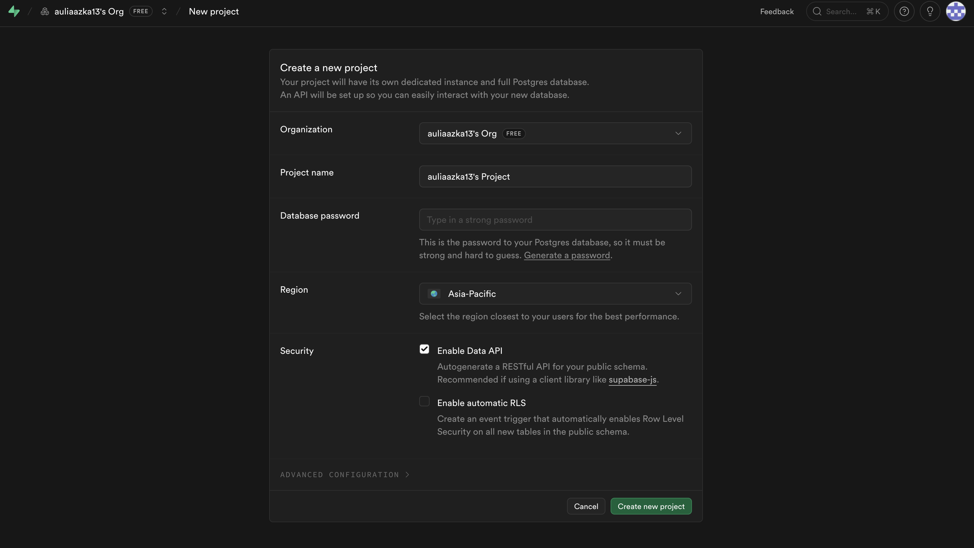
📸 SS-10: form Create a new project yang sudah diisi

- Klik "Create new project"
- Tunggu 1–2 menit sampai project selesai dibuat

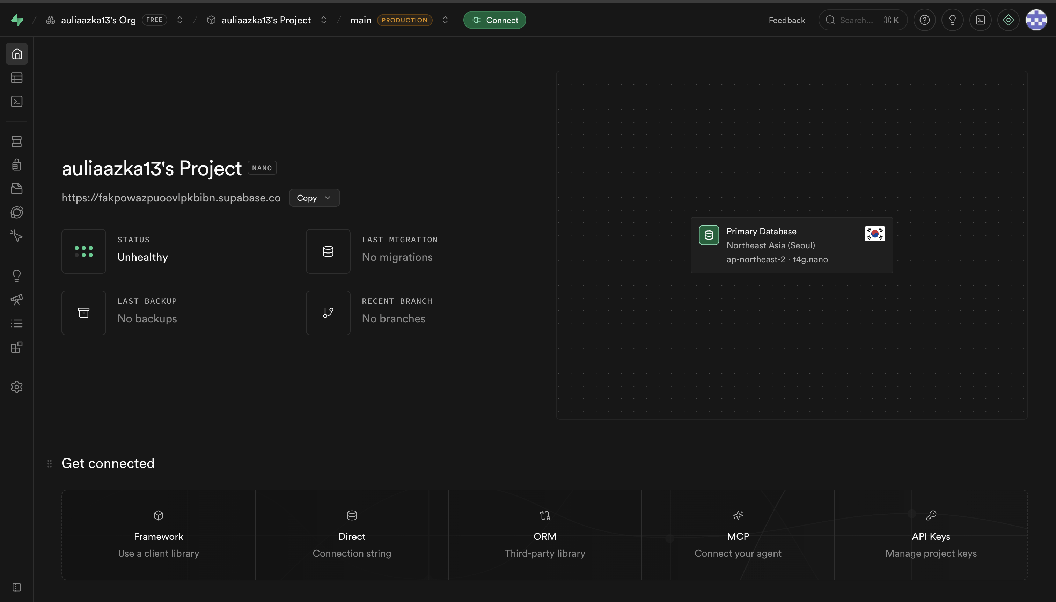
📸 SS-11: loading pembuatan project / tampilan project setelah selesai

✅ Project Supabase siap.

Langkah ini membuat semua tabel yang dibutuhkan aplikasi di database kamu.

Langkah:

- Di dashboard Supabase, klik menu "SQL Editor" di sidebar kiri

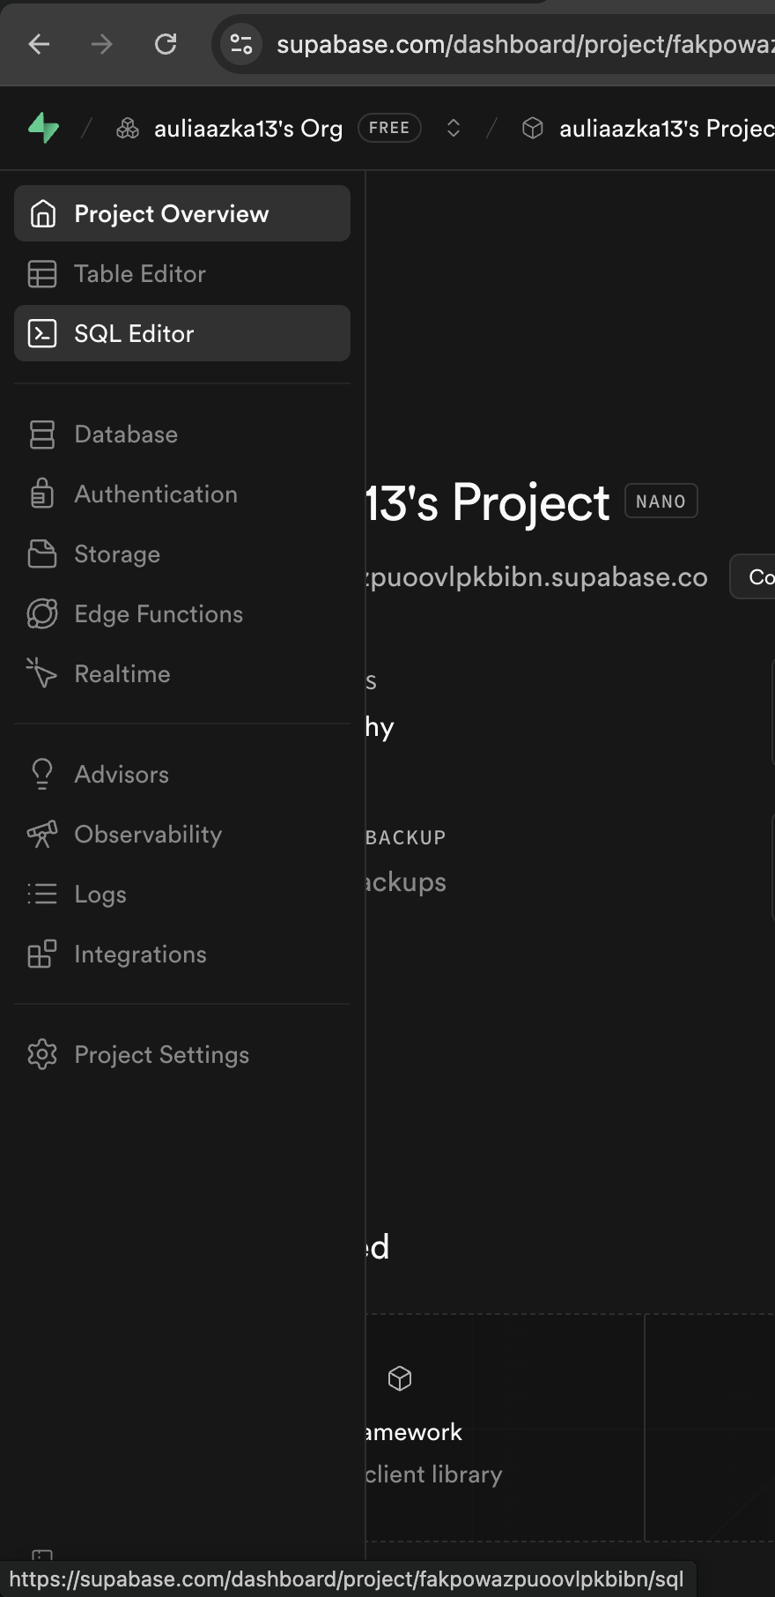
📸 SS-12: sidebar Supabase, tunjukkan menu SQL Editor

- Klik "New query"
- Buka link berikut di tab baru:
👉 https://github.com/ekonugroho98/keuangan/blob/main/supabase_schema.sql
- Klik tombol "Copy raw file" (icon copy di kanan atas kode)

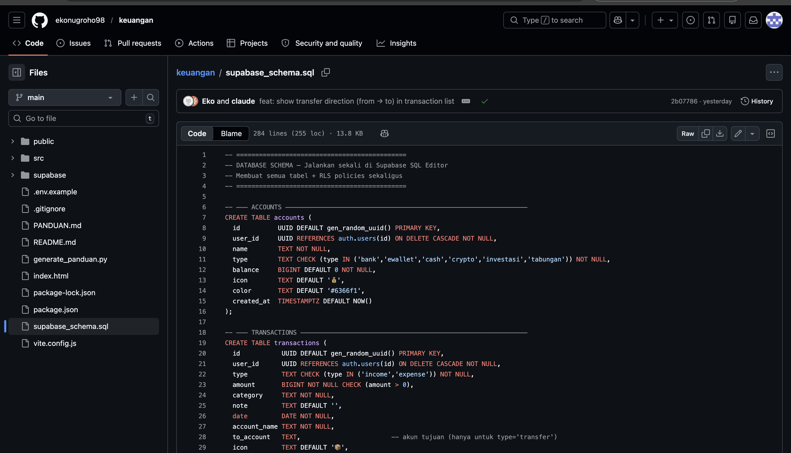
📸 SS-13: halaman supabase_schema.sql di GitHub, tunjukkan tombol copy

- Kembali ke tab Supabase SQL Editor
- Paste (Ctrl+V / Cmd+V) semua kode yang baru disalin
- Klik tombol "Run" (atau tekan Ctrl+Enter)

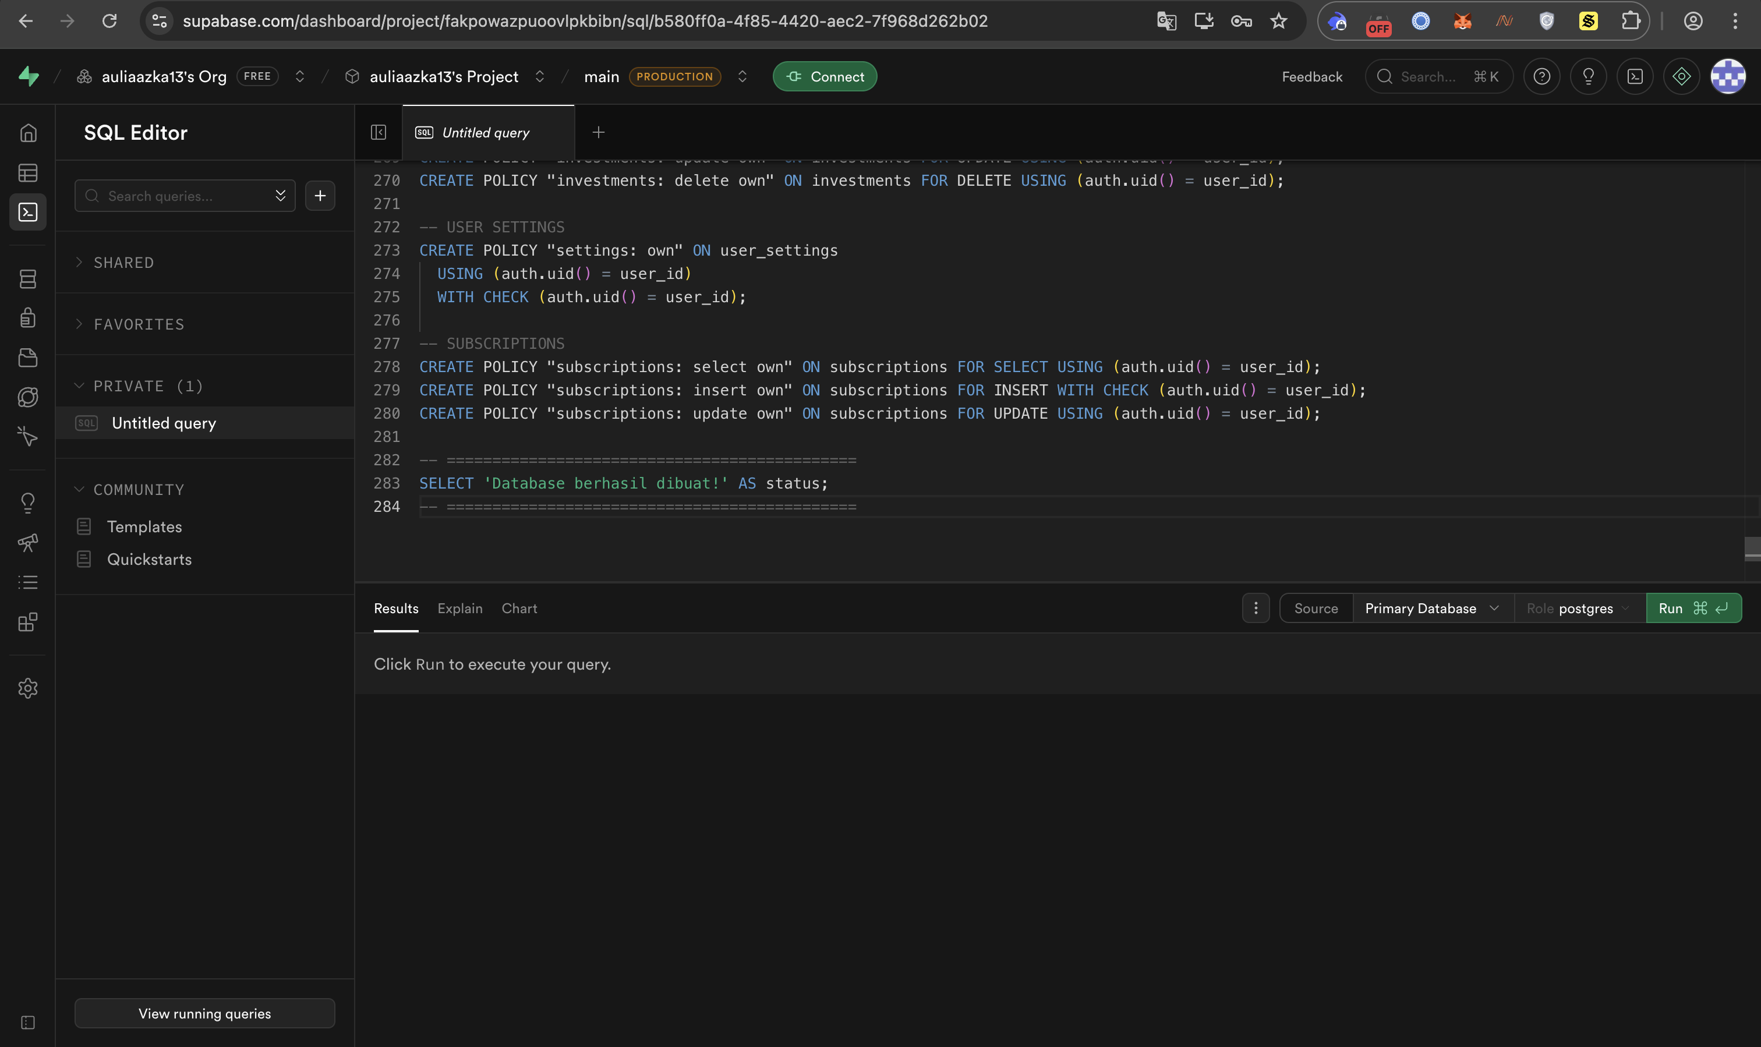
📸 SS-14: SQL Editor dengan kode yang sudah di-paste, sebelum Run

- Tunggu sampai muncul pesan "Success"

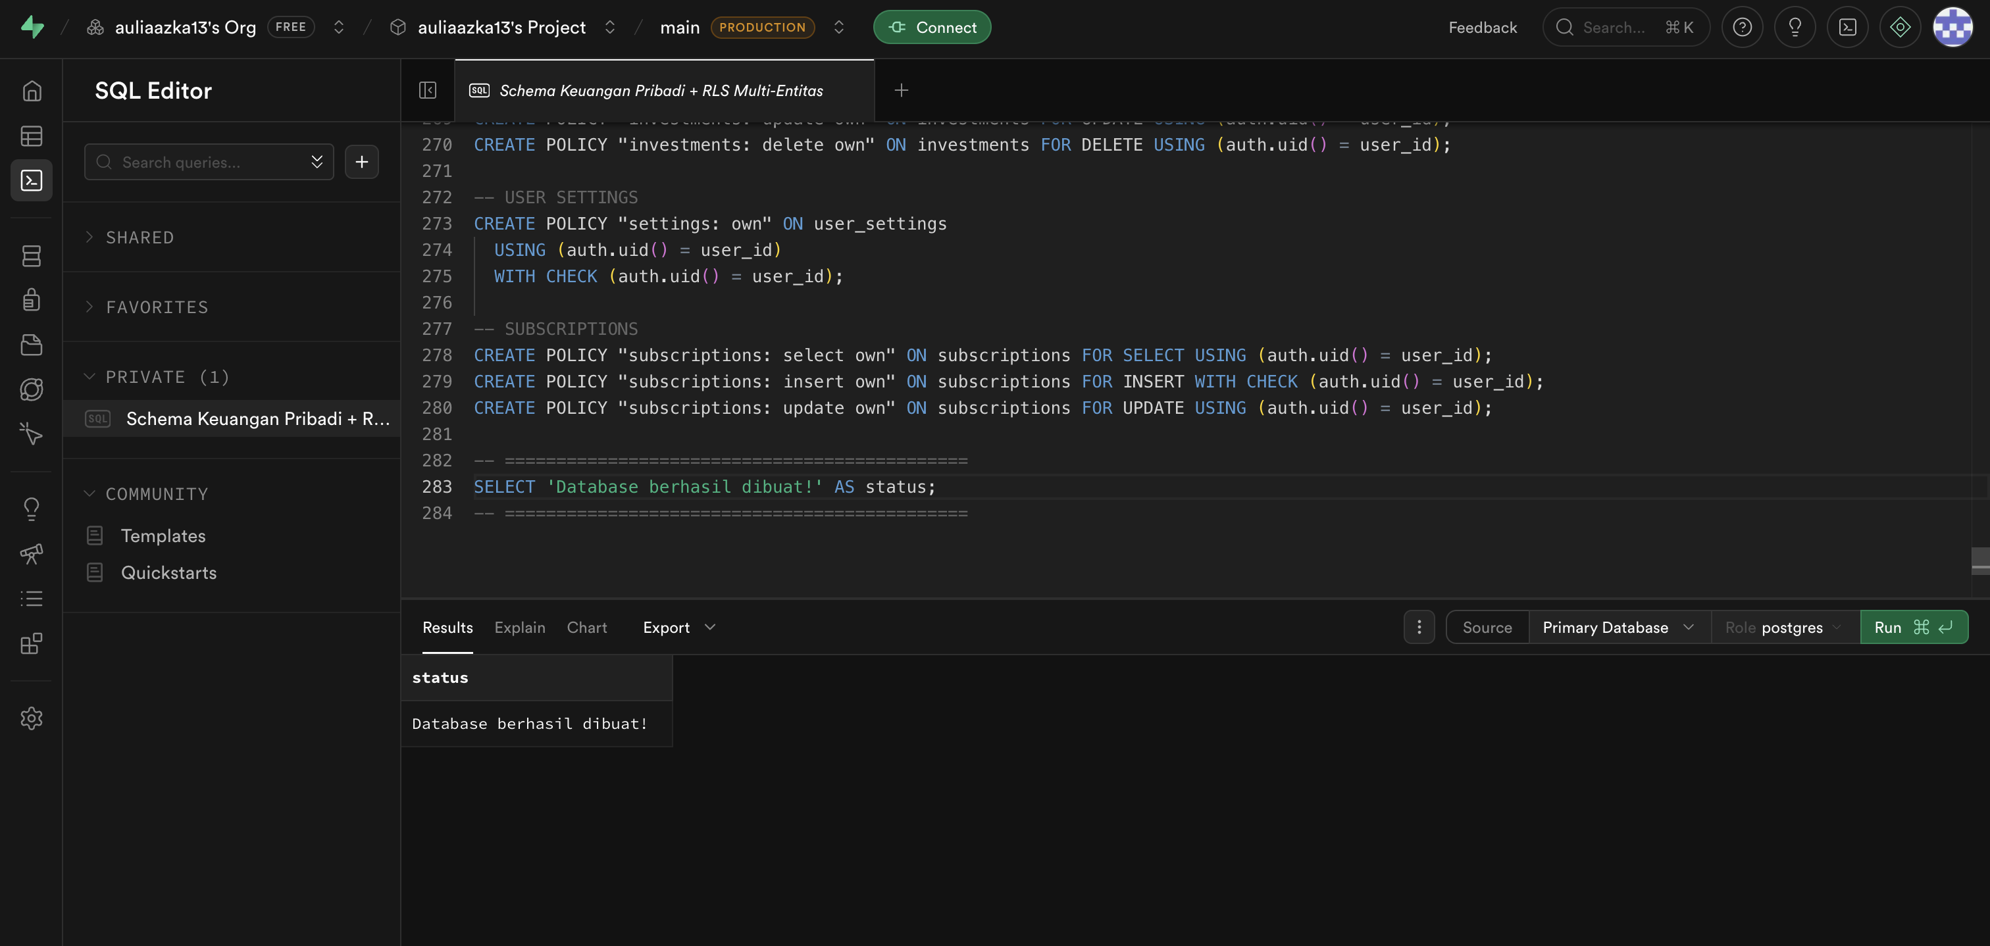
📸 SS-15: pesan Success setelah Run berhasil

✅ Database siap.

Salin Kredensial Supabase

Kamu perlu 2 data ini untuk langkah berikutnya:

Ambil Project URL:

- Di sidebar Supabase, klik "Settings" → "General"
- Salin nilai "Project ID" (klik tombol Copy di sebelahnya)
- Project URL kamu adalah: https://[PROJECT_ID].supabase.co
— contoh: jika Project ID = abcdefgh, maka URL = https://abcdefgh.supabase.co

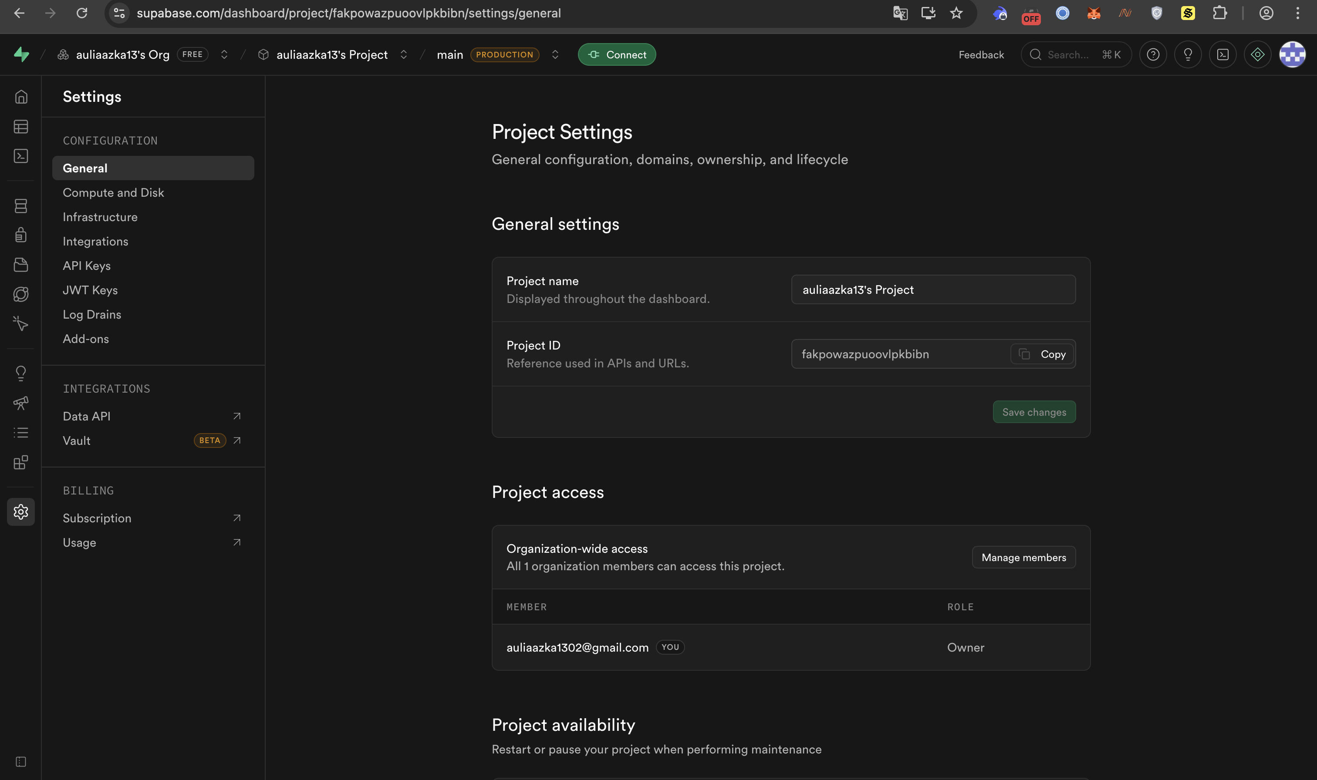
📸 SS-16: halaman Settings → General, tunjukkan Project ID dan tombol Copy

Ambil Publishable Key (anon key):

- Masih di Settings, klik "API Keys"
- Salin nilai "Publishable key" (baris default) — dimulai dengan sb_publishable_...

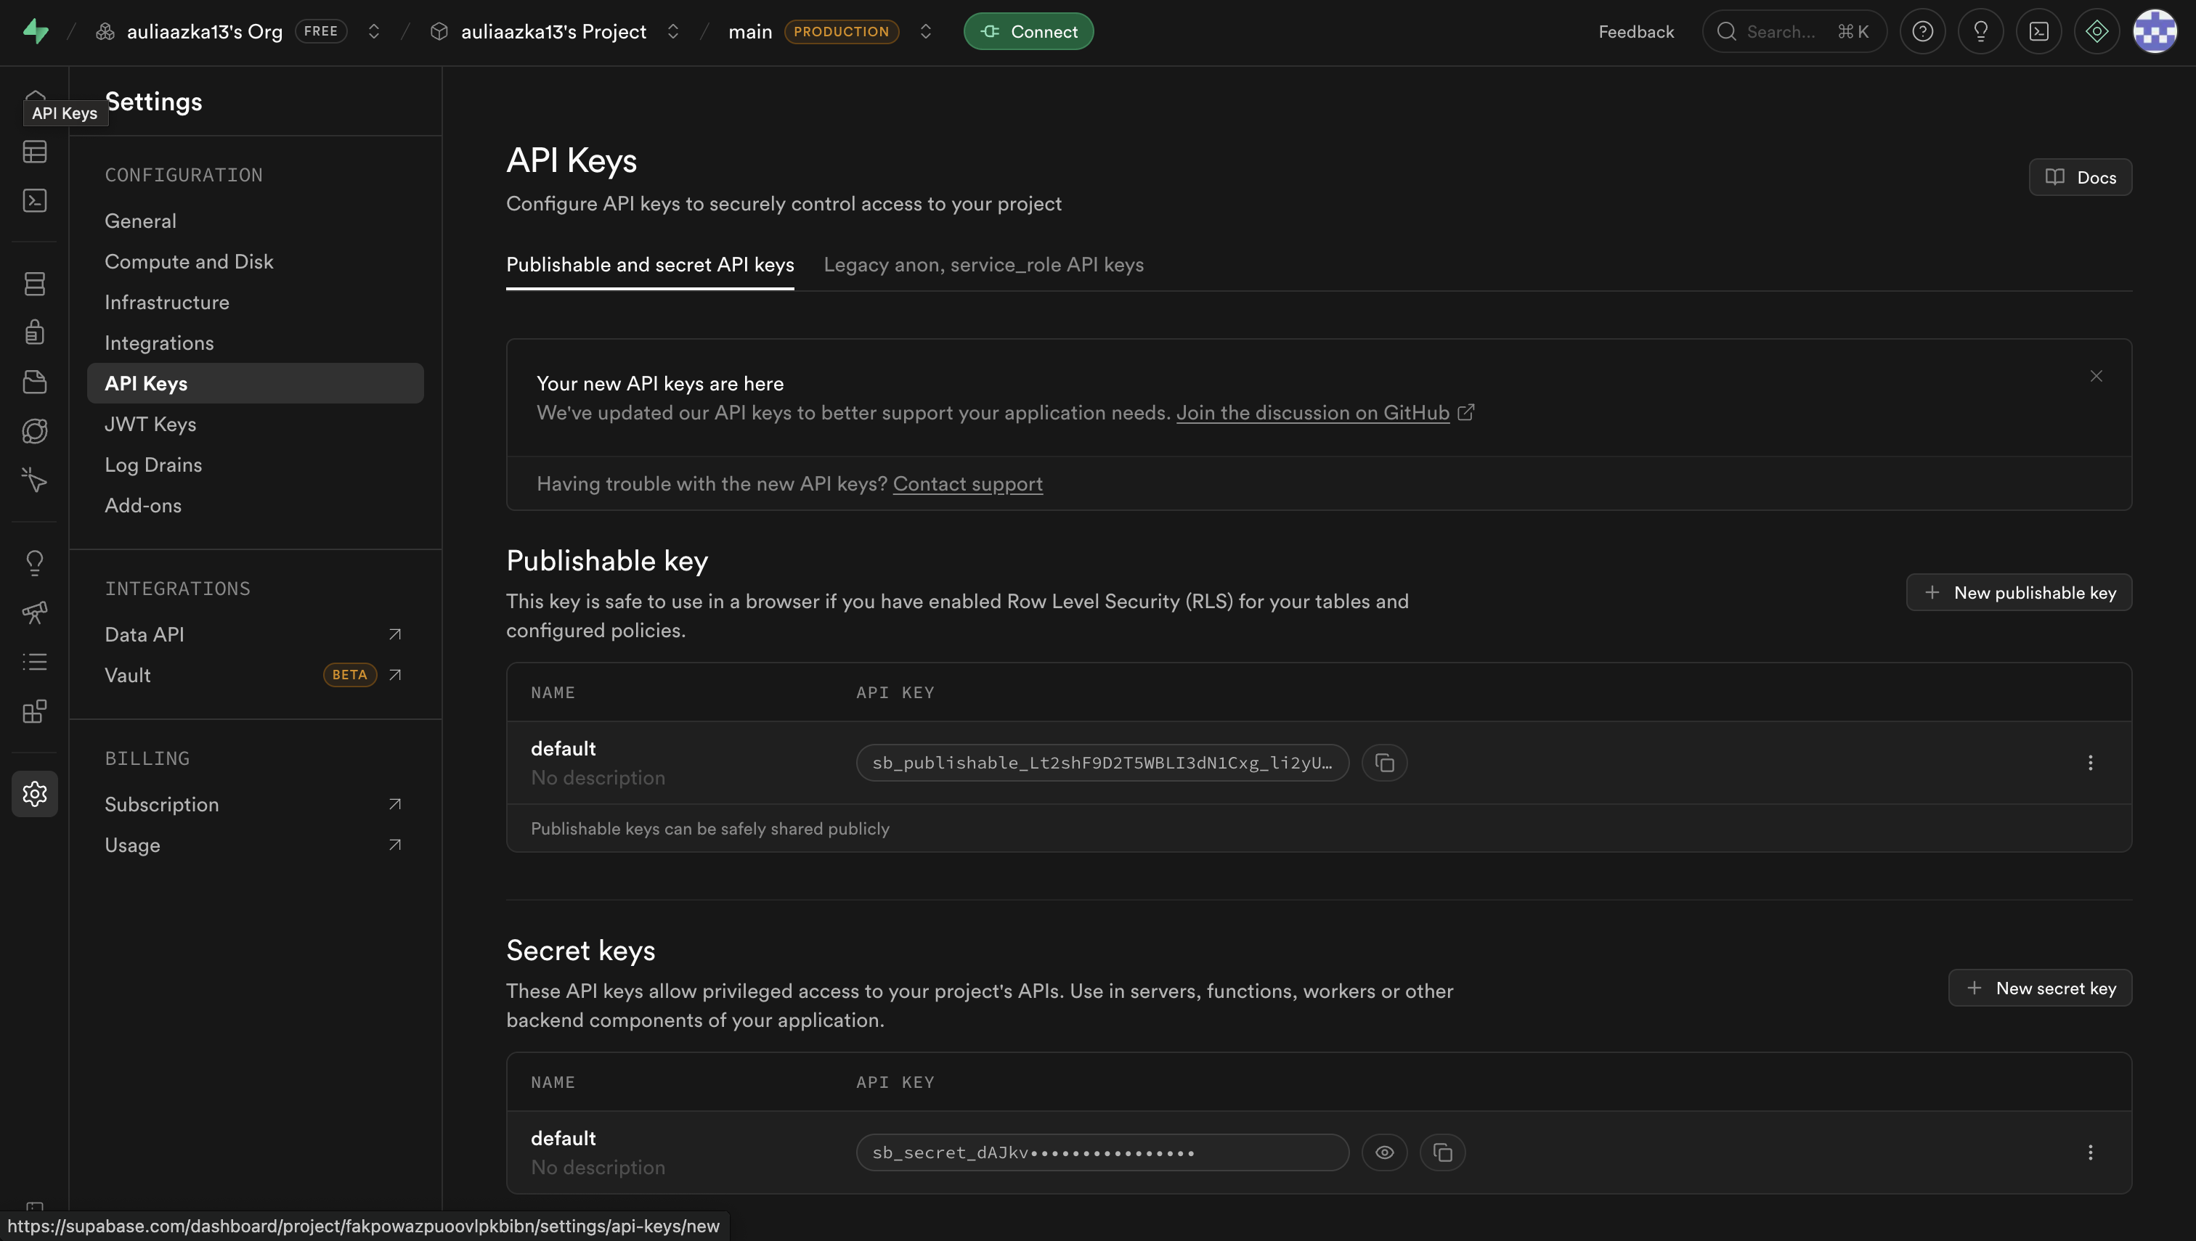
📸 SS-17: halaman Settings → API Keys, tunjukkan Publishable key (blur sebagian)

� Simpan Project URL dan Publishable key di Notepad / Notes, akan dipakai di langkah 6.

️ Sudah punya akun Vercel? Login dan langsung lanjut ke Langkah 6.

Vercel adalah layanan hosting gratis untuk menjalankan aplikasimu di internet.

Langkah:

- Buka https://vercel.com/signup
- Pilih "I'm working on personal projects" (Hobby — gratis)
- Isi "Your Name" yang muncul di bawahnya
- Klik "Continue"

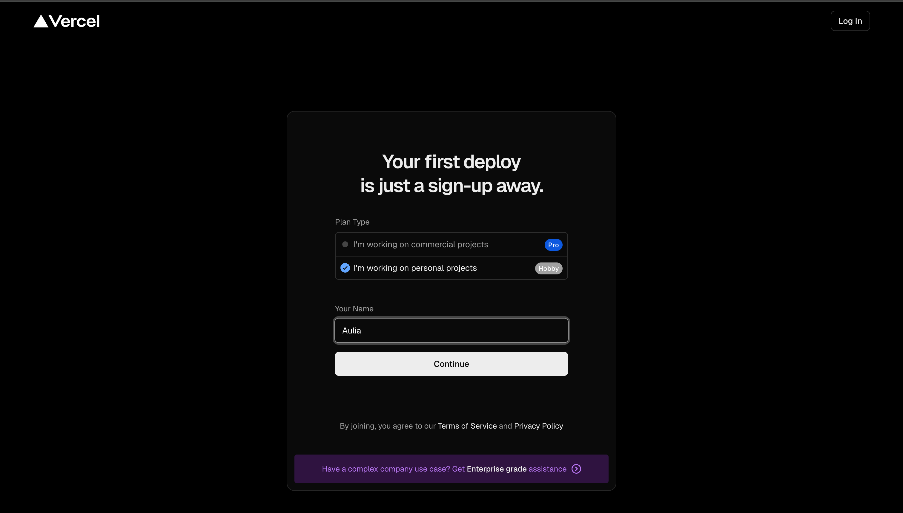
📸 SS-18: halaman signup Vercel — Hobby dipilih, nama diisi, siap klik Continue

- Muncul halaman "Let's create your account" — klik "Continue with GitHub"

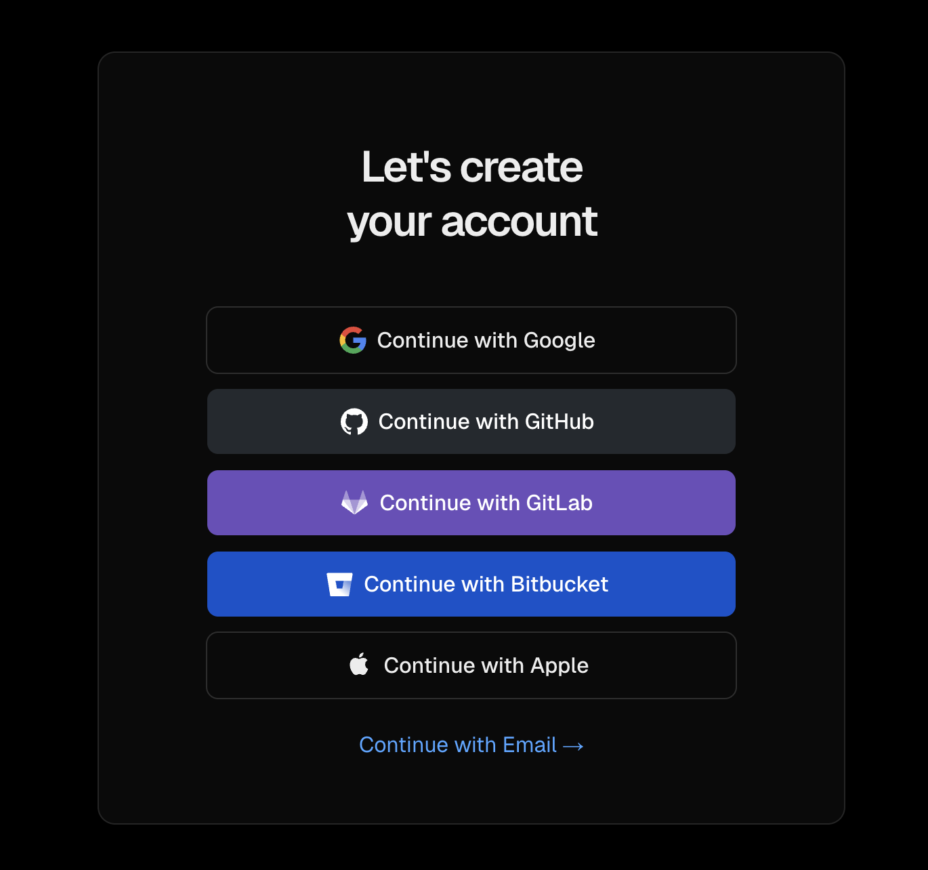
📸 SS-19: halaman Let's create your account — tunjukkan tombol Continue with GitHub

- Muncul popup GitHub "Authorize Vercel" — klik "Authorize Vercel"

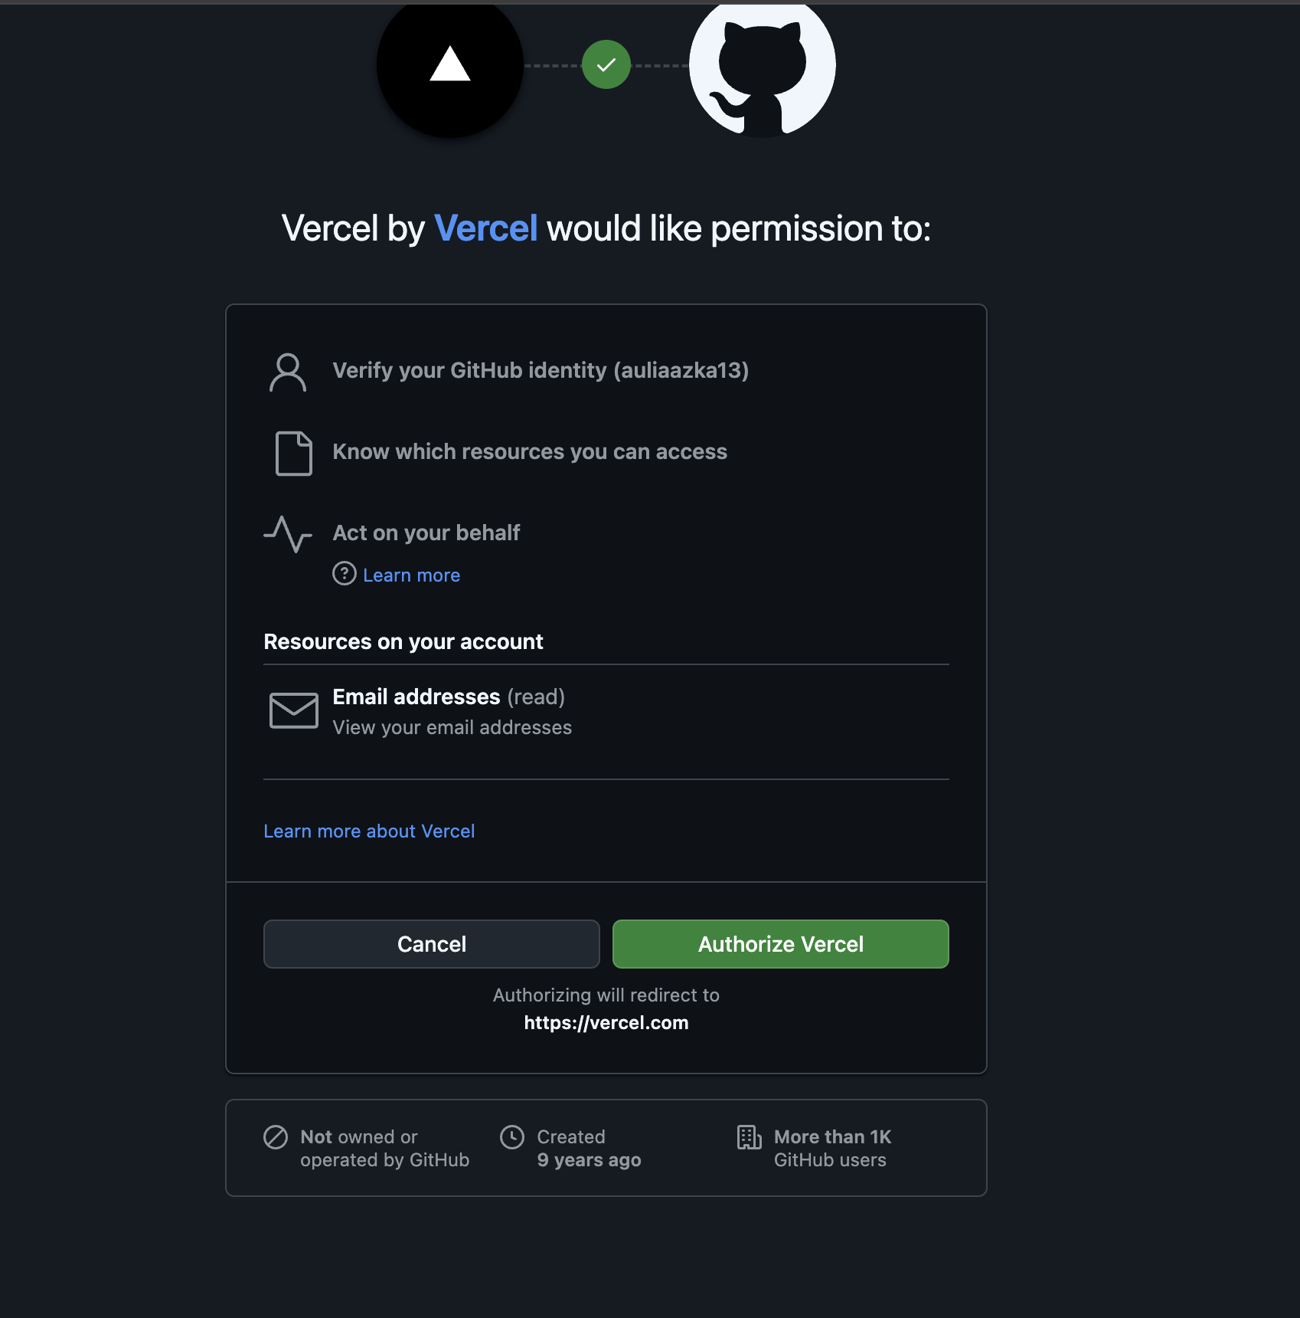
📸 SS-20: popup GitHub Authorize Vercel — klik Authorize Vercel

- Kamu masuk ke dashboard Vercel — klik "Import" di sebelah kanan (atau "Add New..." di pojok kanan atas)

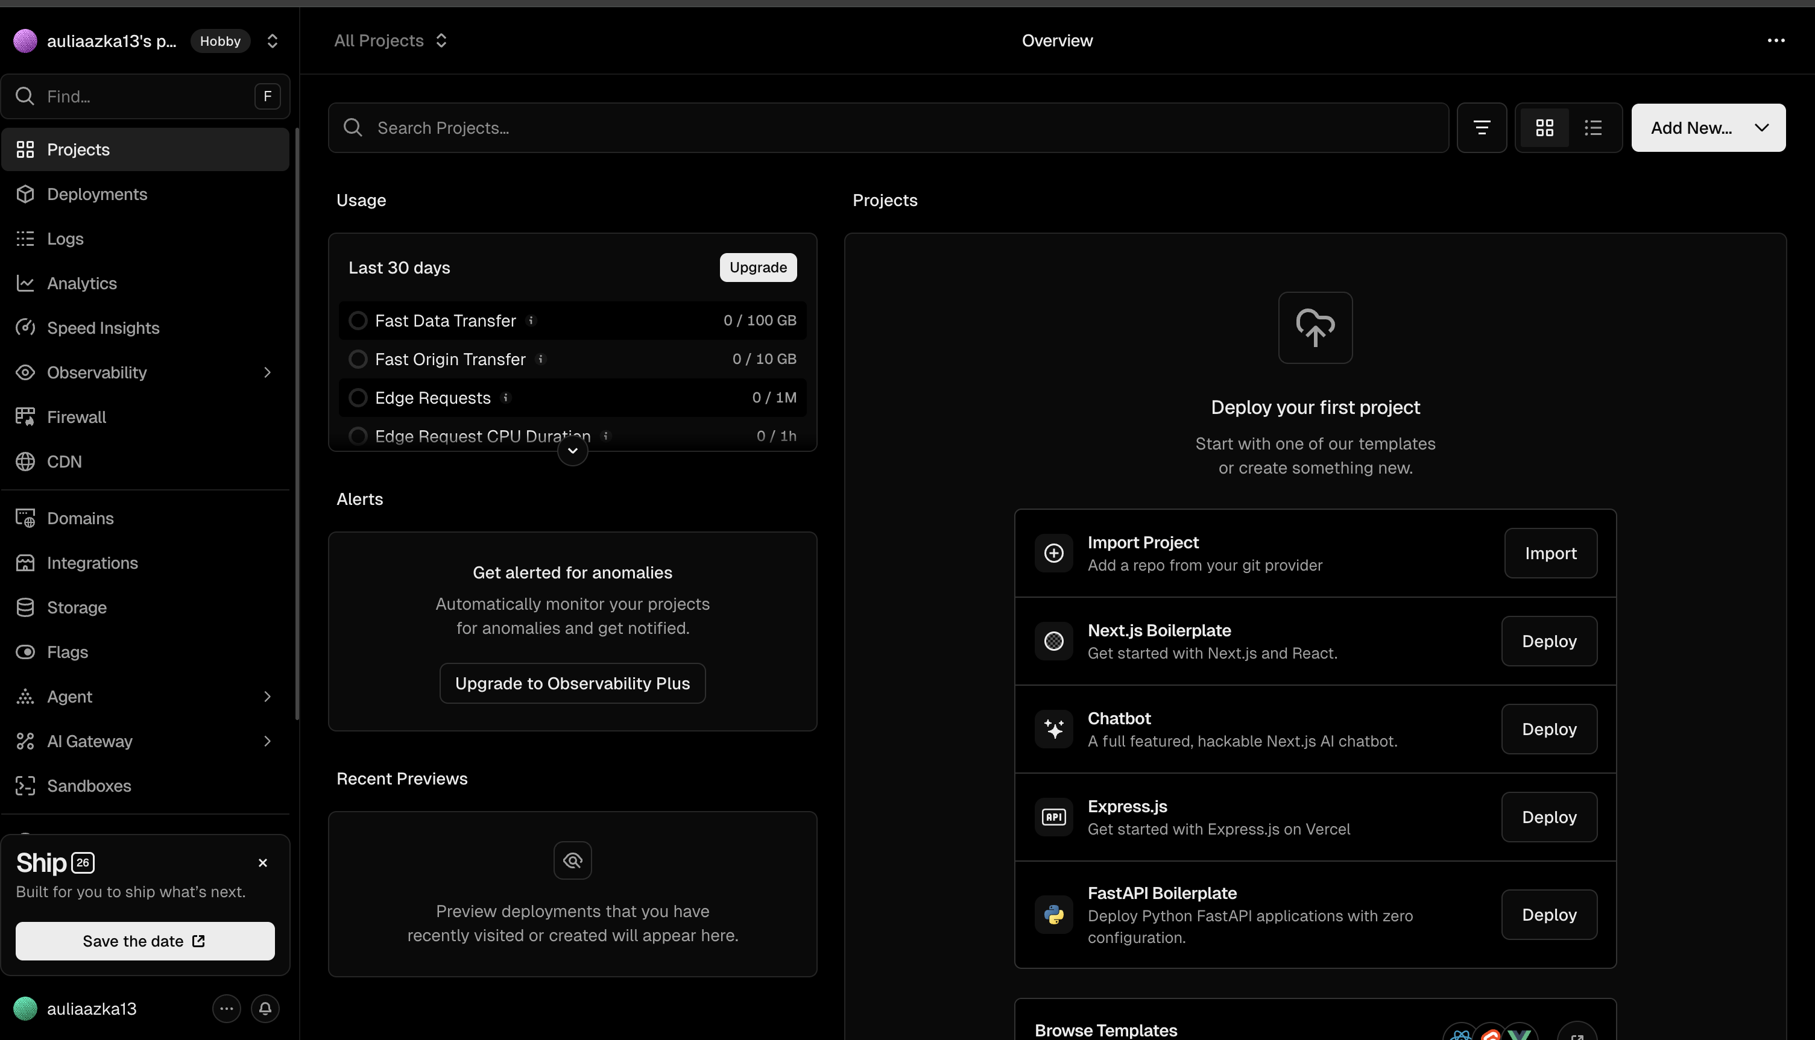
📸 SS-21: dashboard Vercel pertama kali — tunjukkan tombol Import atau Add New

- Muncul halaman "Import Git Repository" — klik tombol "Install" untuk sambungkan GitHub

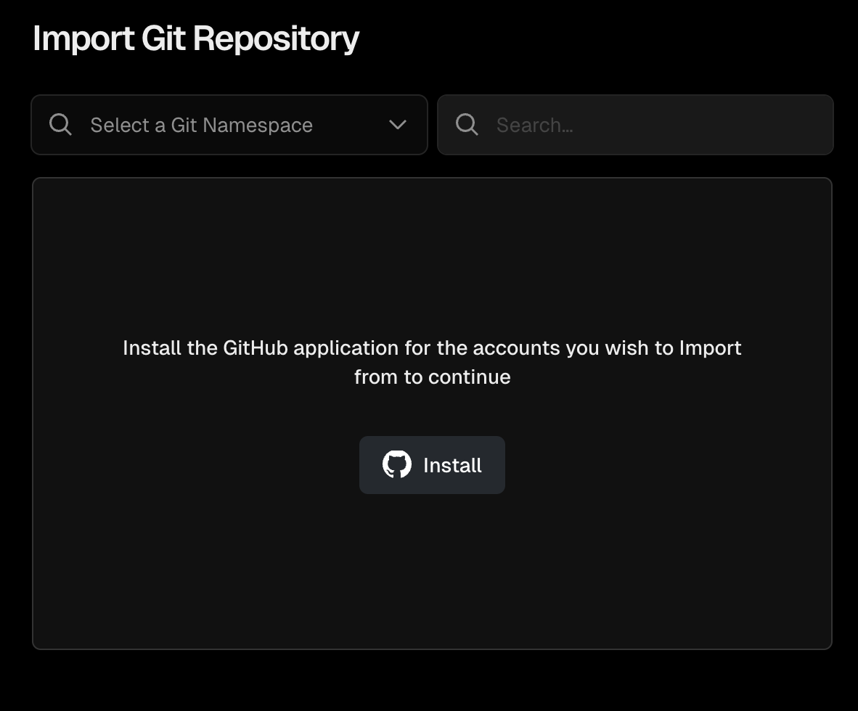
📸 SS-22: halaman Import Git Repository — tunjukkan tombol Install

- Muncul halaman GitHub "Install Vercel" — biarkan pilihan "All repositories", klik "Install"

️ Sudah pernah install Vercel di GitHub? Lewati langkah ini, langsung lanjut ke Import repo di bawah.

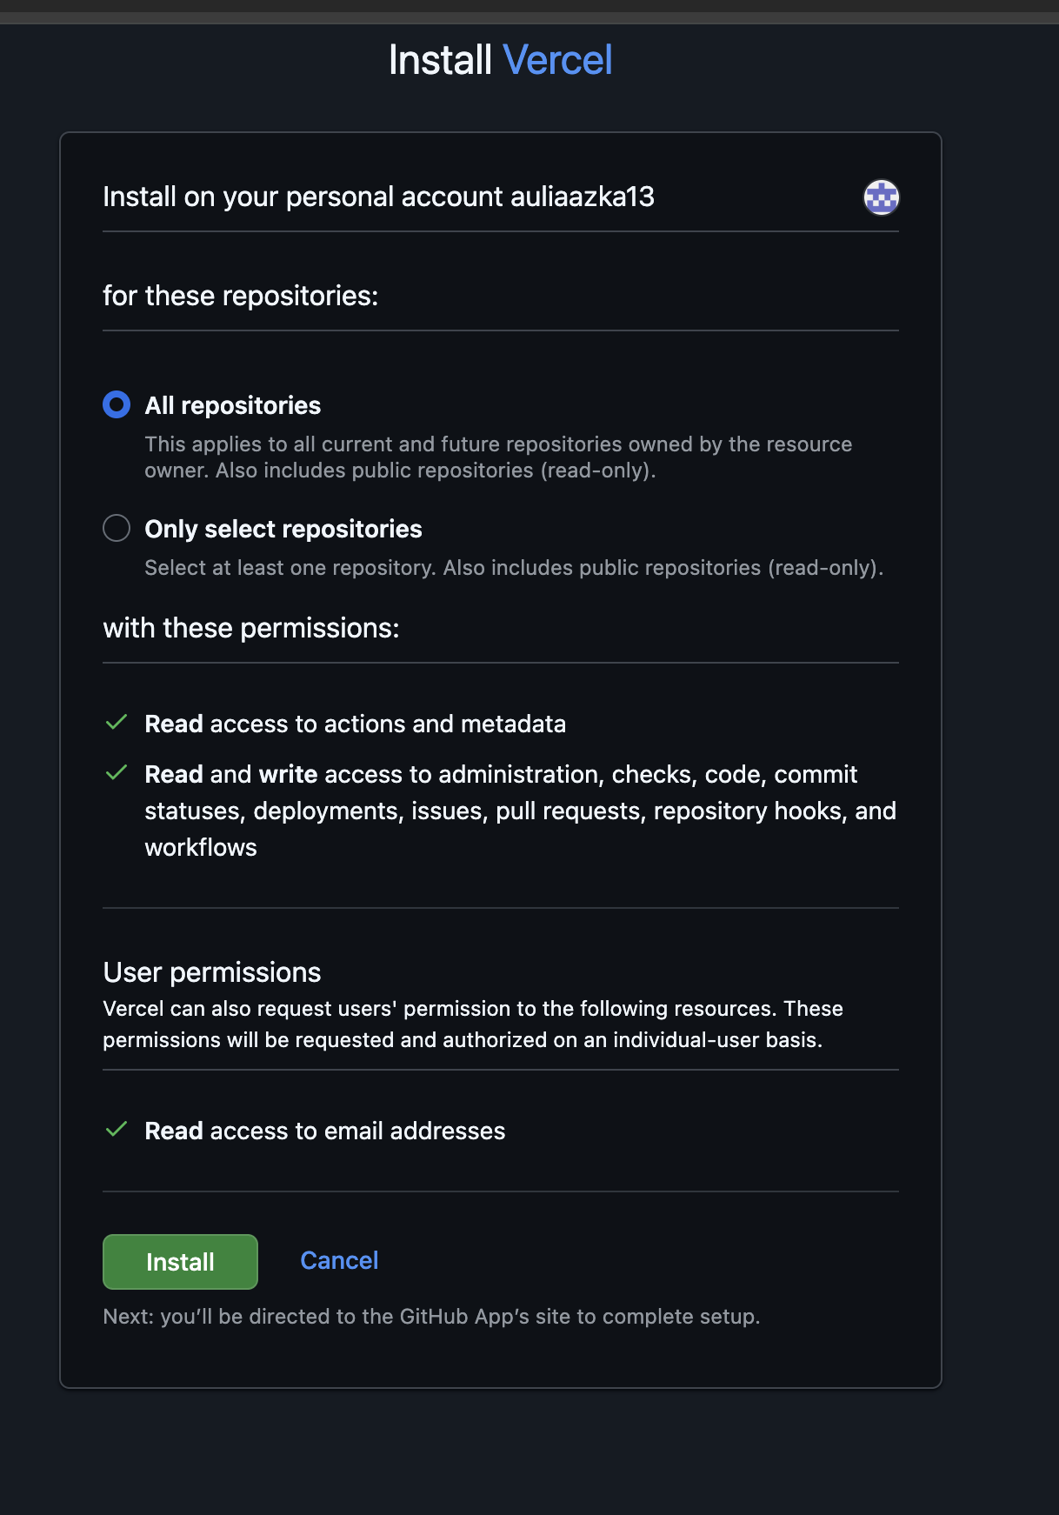
📸 SS-23: halaman Install Vercel di GitHub — All repositories dipilih, klik Install

✅ Akun Vercel siap & GitHub terhubung.

Langkah ini menghubungkan kode di GitHub ke Vercel dan menjalankannya sebagai website.

Langkah:

- Setelah install, kamu kembali ke halaman "Import Git Repository" — cari repo "keuangan"

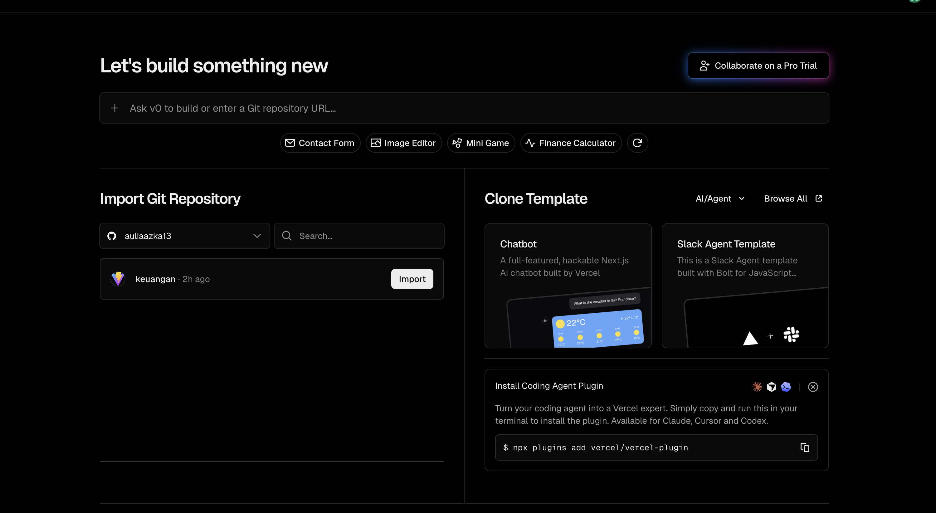
📸 SS-24: daftar repo GitHub di Vercel, repo keuangan terlihat

- Klik "Import" di sebelah repo keuangan

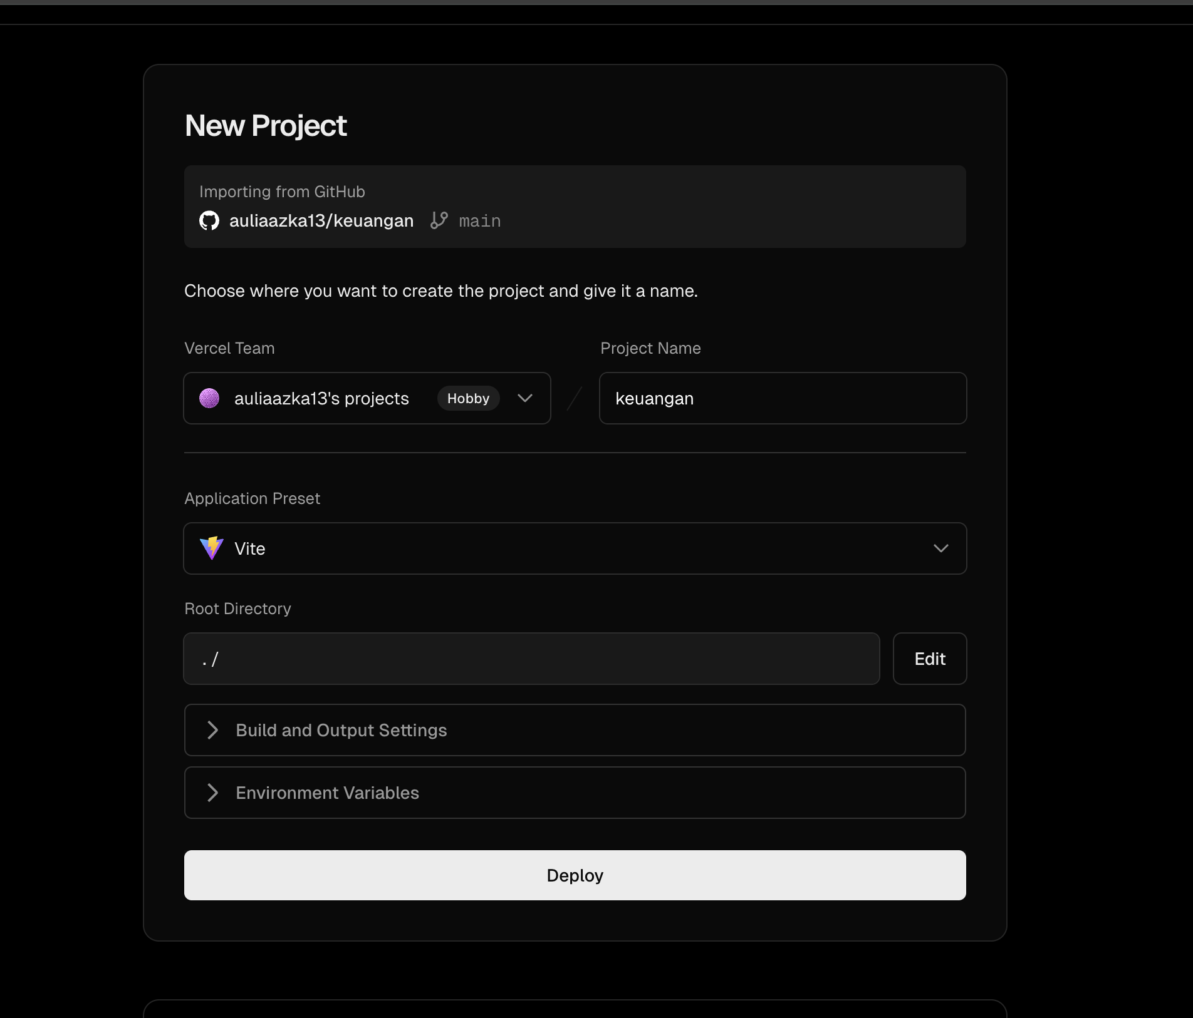
📸 SS-25: posisi tombol Import di sebelah repo keuangan

- Di halaman konfigurasi, jangan ubah apapun kecuali bagian di bawah ini

Tambahkan Environment Variables

- Scroll ke bawah, cari bagian "Environment Variables"

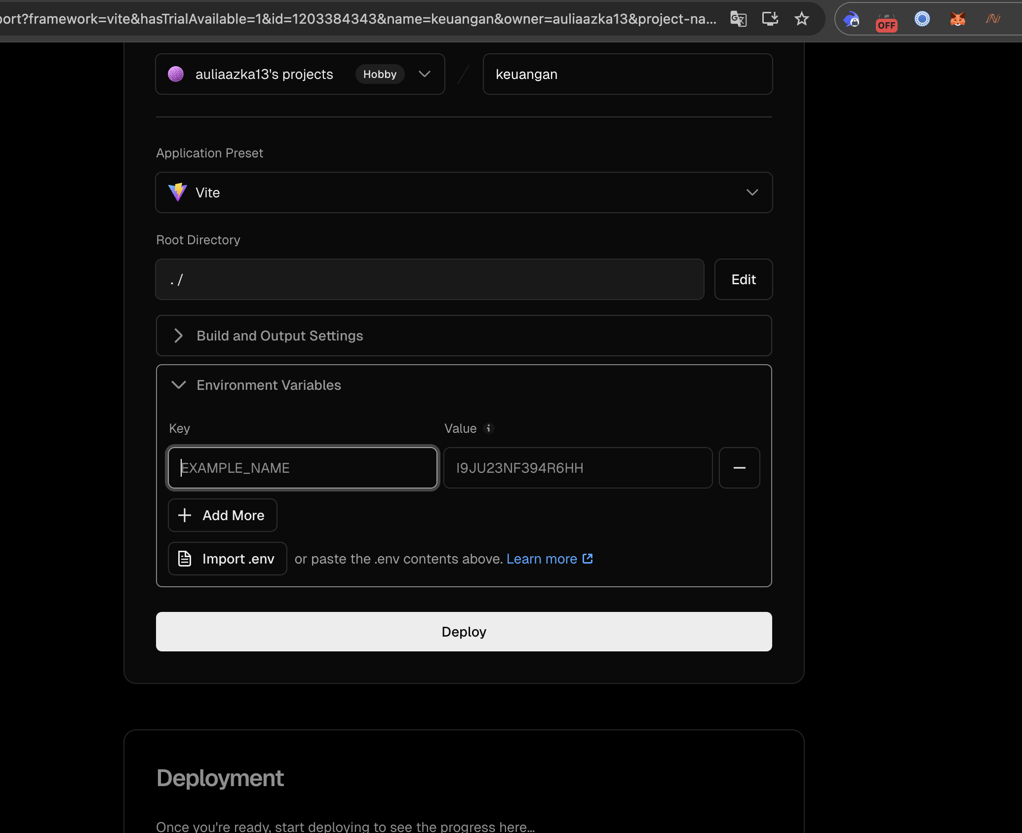
📸 SS-26: bagian Environment Variables di halaman konfigurasi deploy

- Tambahkan variabel pertama:
- Kolom Key → ketik: VITE_SUPABASE_URL
- Kolom Value → paste Project URL Supabase kamu (contoh: https://abcdefgh.supabase.co)
- Klik "Add"

- Tambahkan variabel kedua:
- Kolom Key → ketik: VITE_SUPABASE_ANON_KEY
- Kolom Value → paste Publishable key Supabase kamu (dimulai sb_publishable_...)
- Klik "Add"

� Opsional — Ganti nama aplikasi: Jika ingin nama aplikasi bukan "Karaya", tambahkan 2 variabel berikut: - Key: VITE_APP_NAME → Value: nama aplikasimu (contoh: Dompetku) - Key: VITE_APP_TAGLINE → Value: tagline aplikasi (contoh: Catatan Keuangan Pribadi) Jika tidak diisi, nama default tetap Karaya — Wealth Ledger.

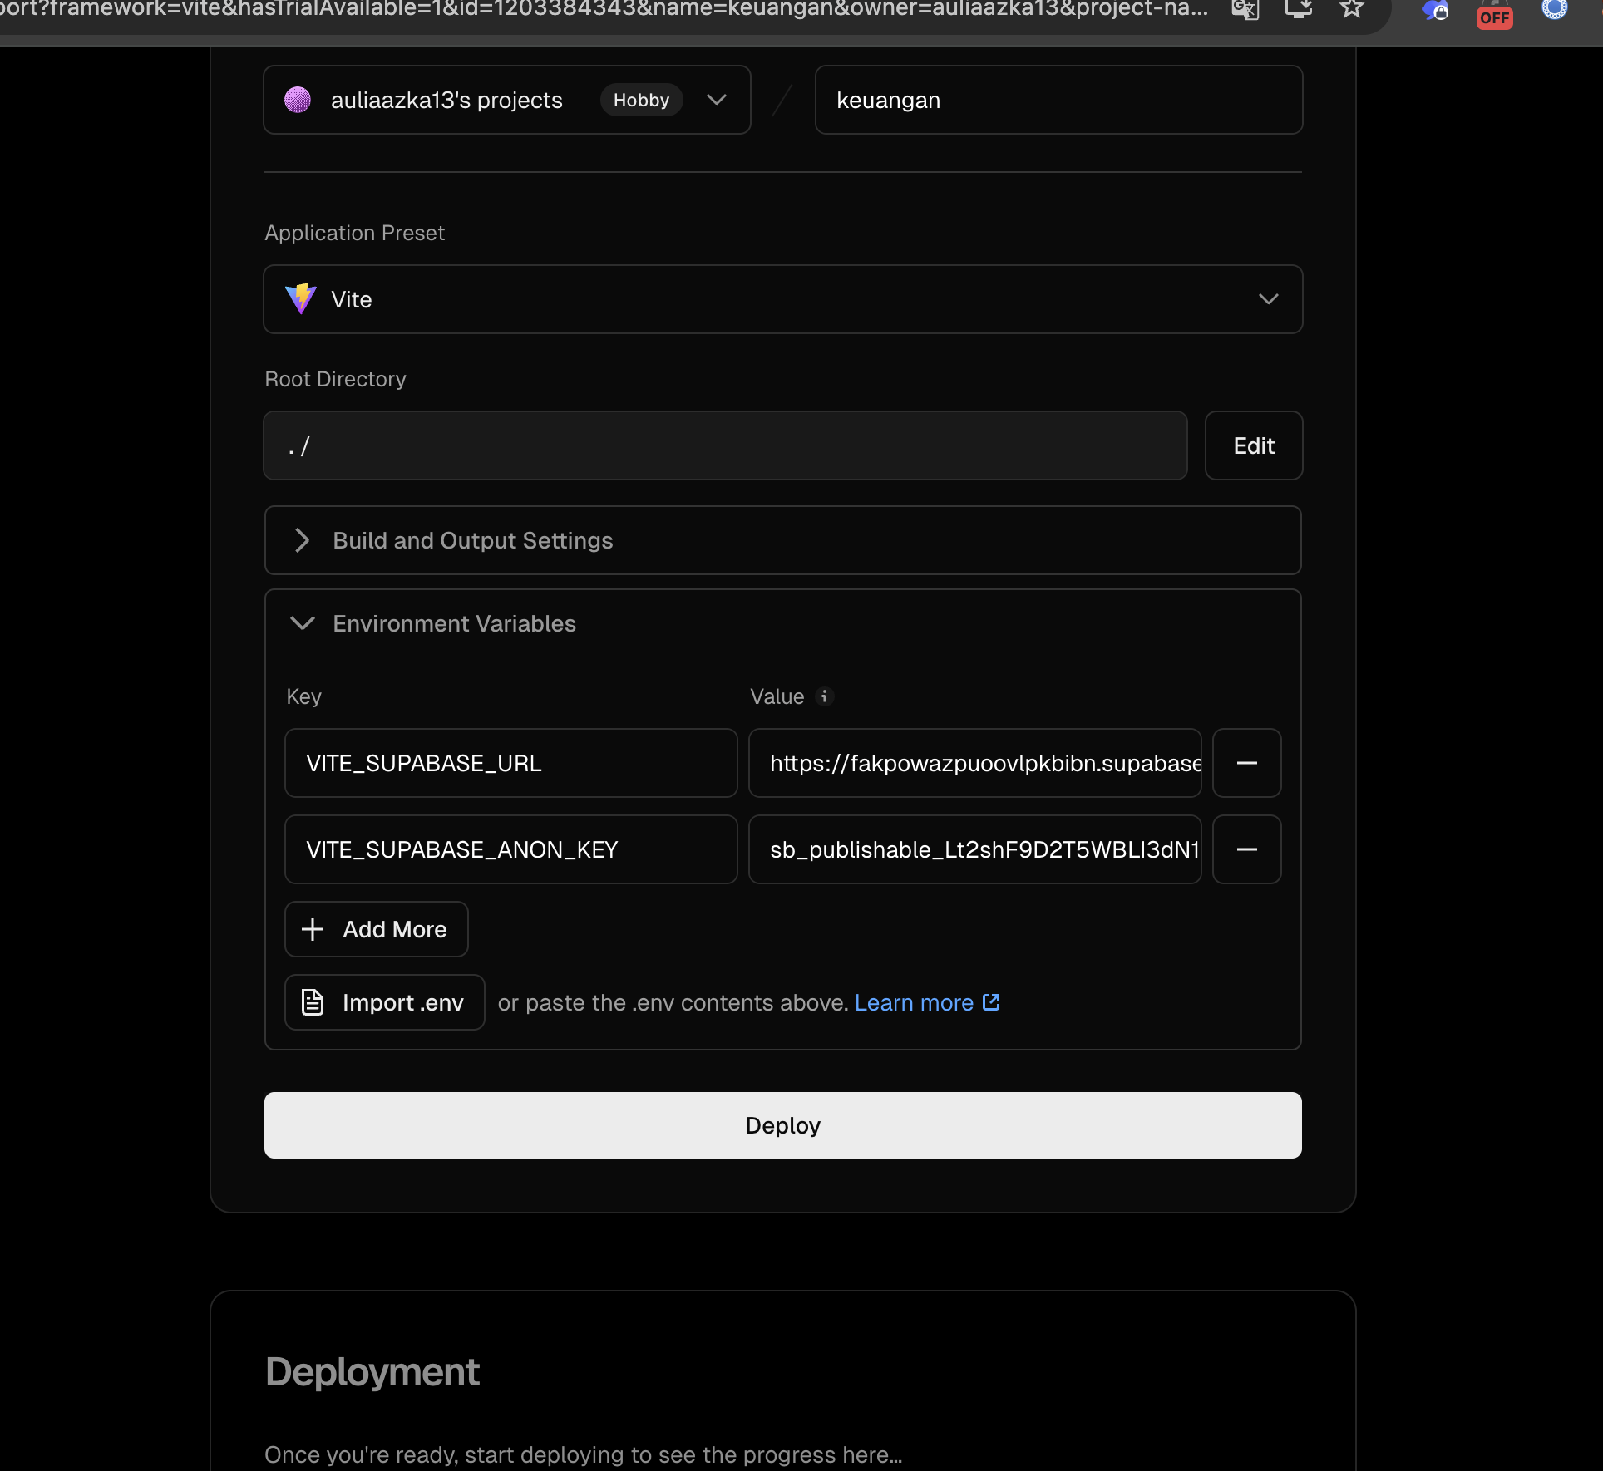
📸 SS-27: 2 variabel sudah diisi di form Environment Variables

- Klik "Deploy"

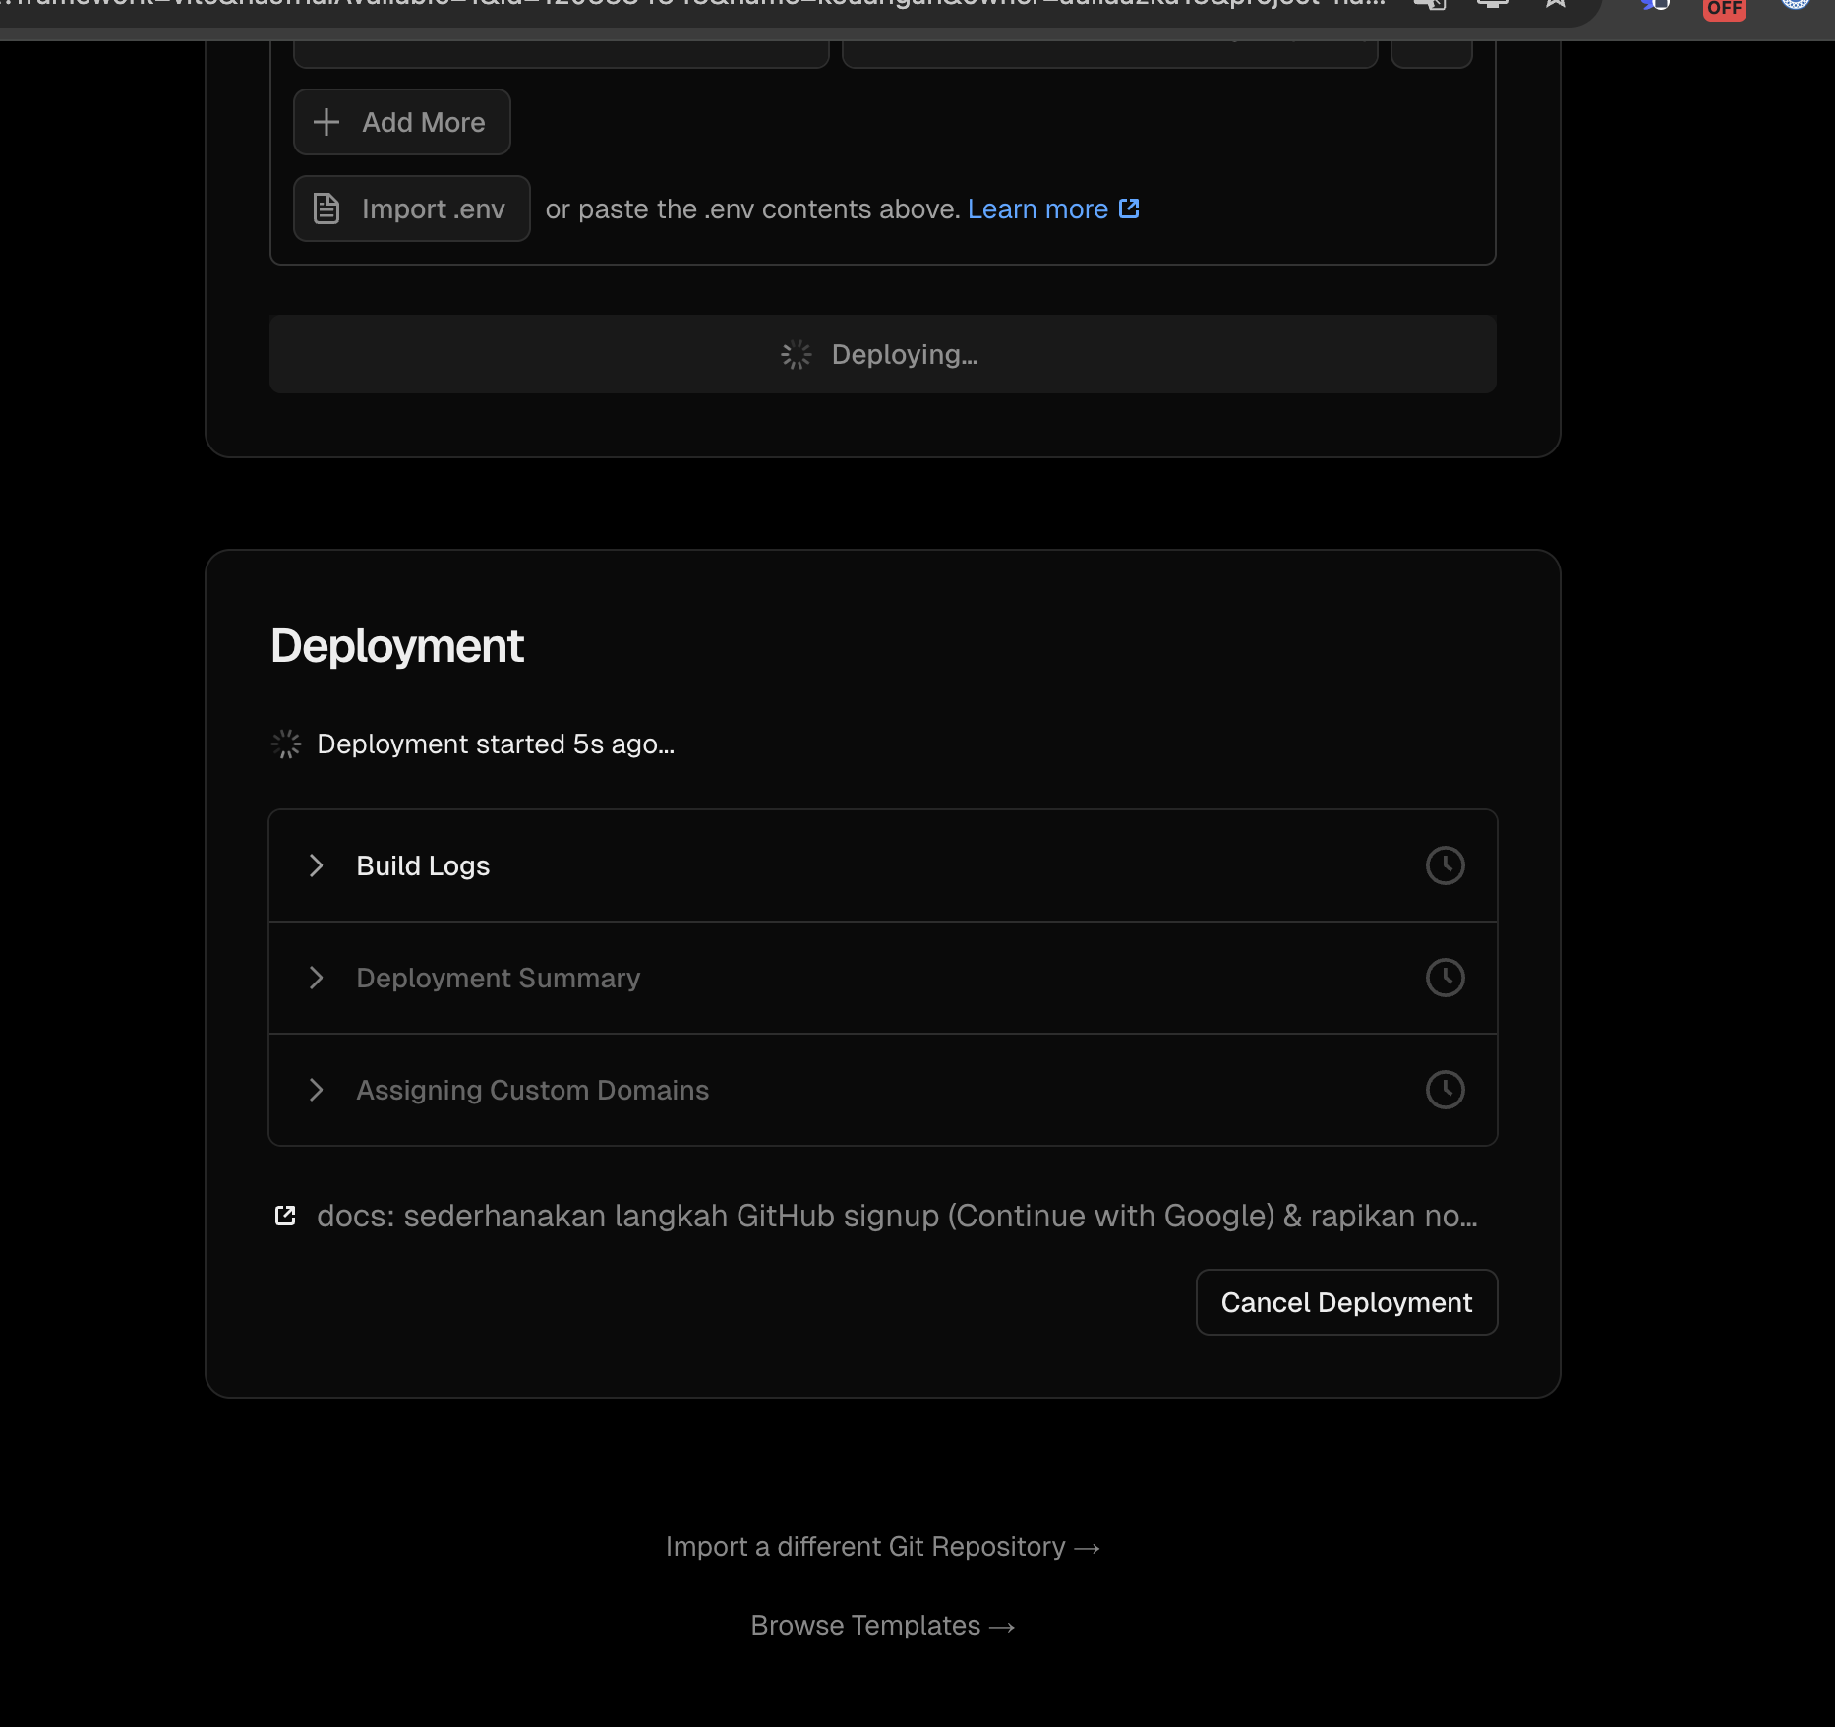
📸 SS-28: loading proses deployment Vercel

- Muncul halaman konfetti 🎉 → klik "Continue to Dashboard"

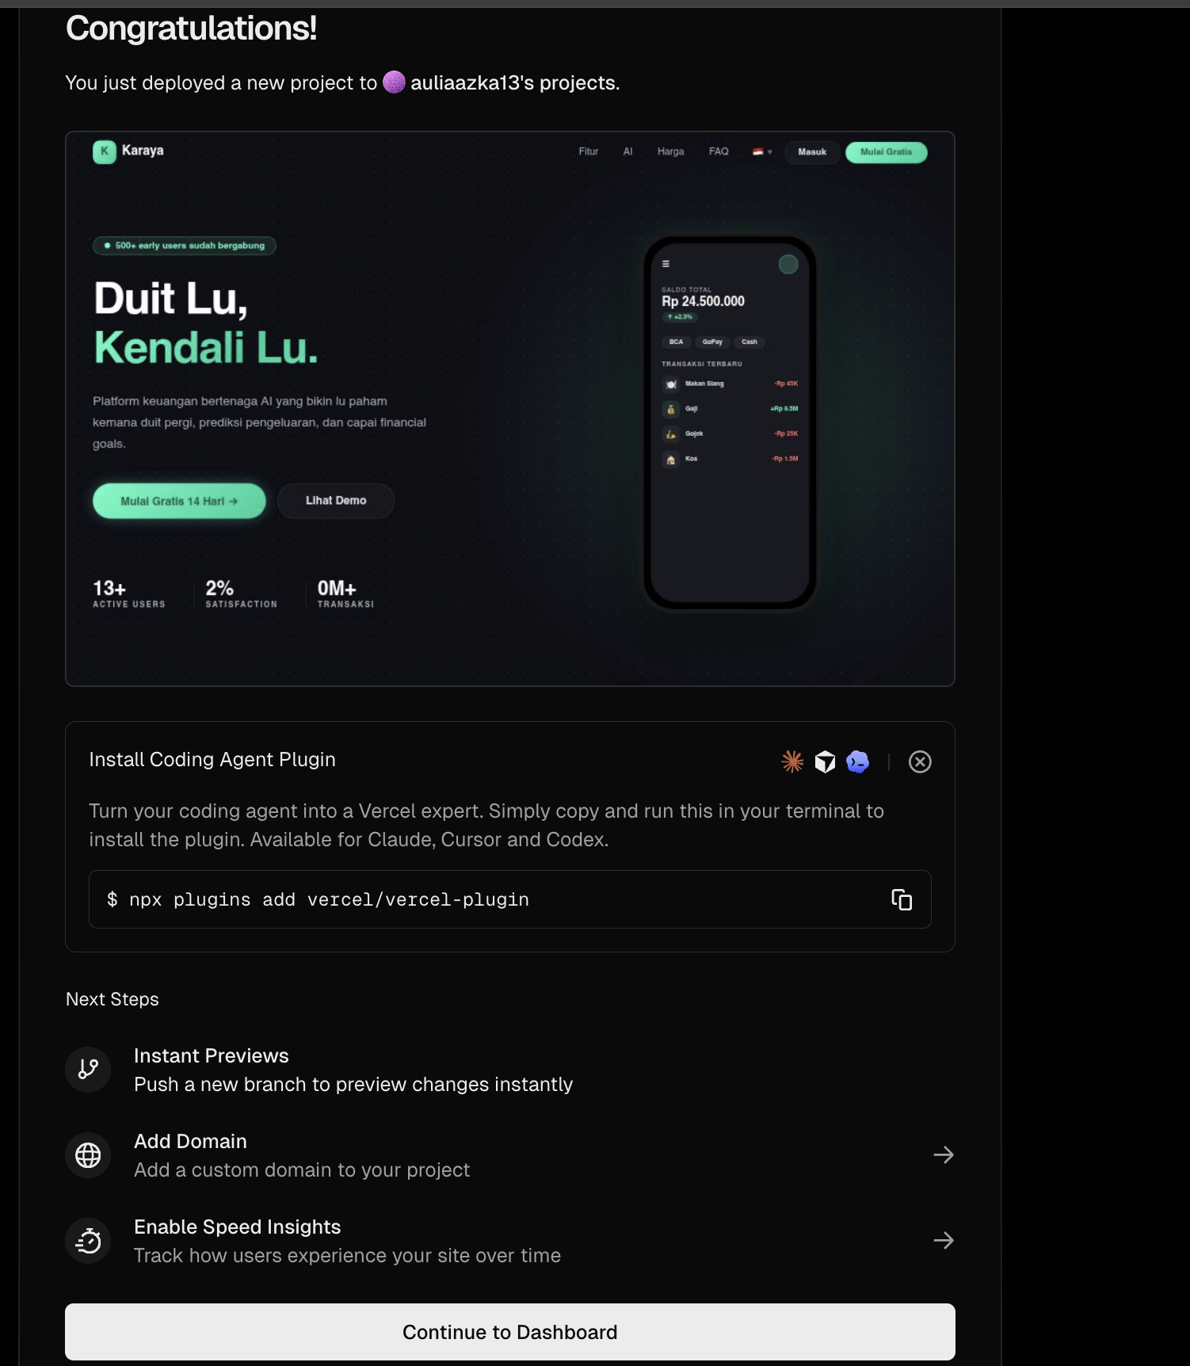
📸 SS-29: halaman sukses deploy dengan konfetti

- Klik tombol "Visit" untuk membuka aplikasimu

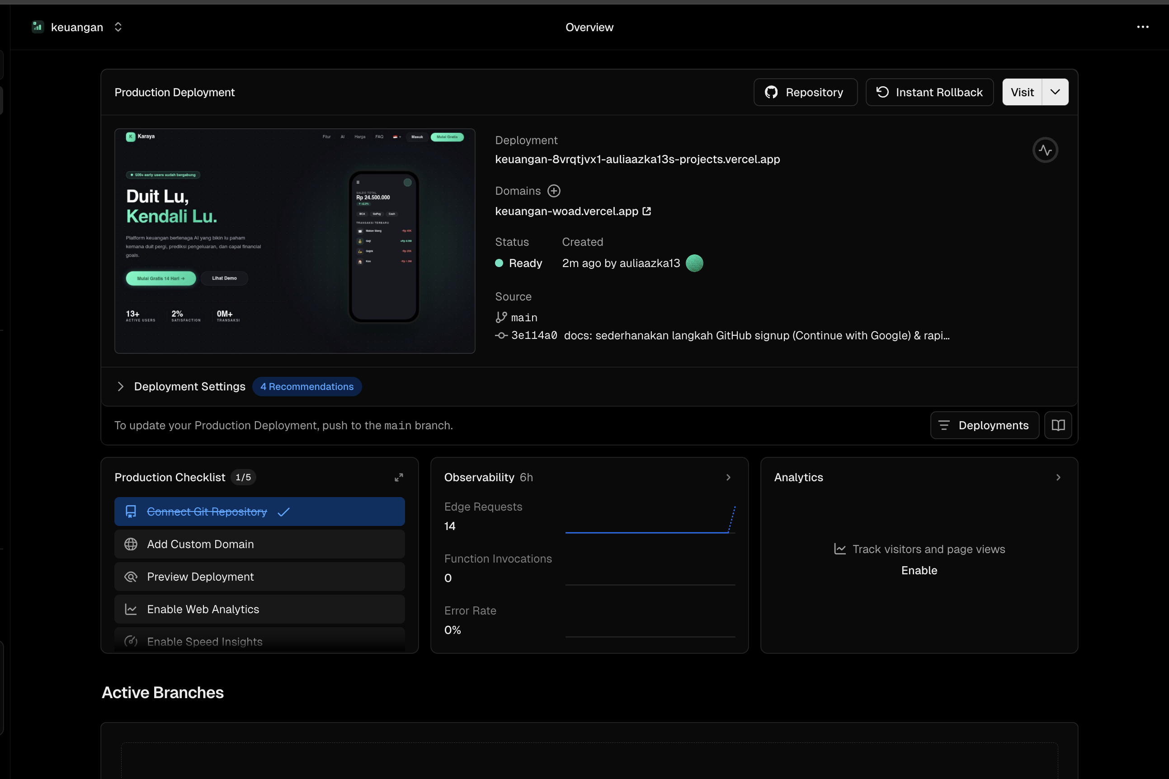
📸 SS-30: dashboard Vercel dengan tombol Visit dan URL aplikasi

✅ Aplikasi sudah live di internet!

Penting — Setting URL di Supabase

️ Langkah ini wajib dilakukan agar link konfirmasi email mengarah ke aplikasimu, bukan ke localhost.

- Buka dashboard Supabase → klik "Authentication" di sidebar → pilih "URL Configuration"
- Ubah "Site URL" dari http://localhost:3000 menjadi URL Vercel kamu
- Contoh: https://keuangan-namakamu.vercel.app
- Di bagian "Redirect URLs", klik "Add URL" → masukkan:
https://keuangan-namakamu.vercel.app/**
- Klik "Save"

✅ Sekarang link konfirmasi email akan mengarah ke aplikasimu yang sudah live.

Setelah klik "Visit" di Vercel, kamu akan dibawa ke halaman utama aplikasi.

Daftar akun pertama kali:

- Klik tombol "Mulai Gratis" di halaman utama
- Isi Nama Lengkap dan Email, klik "Lanjut"

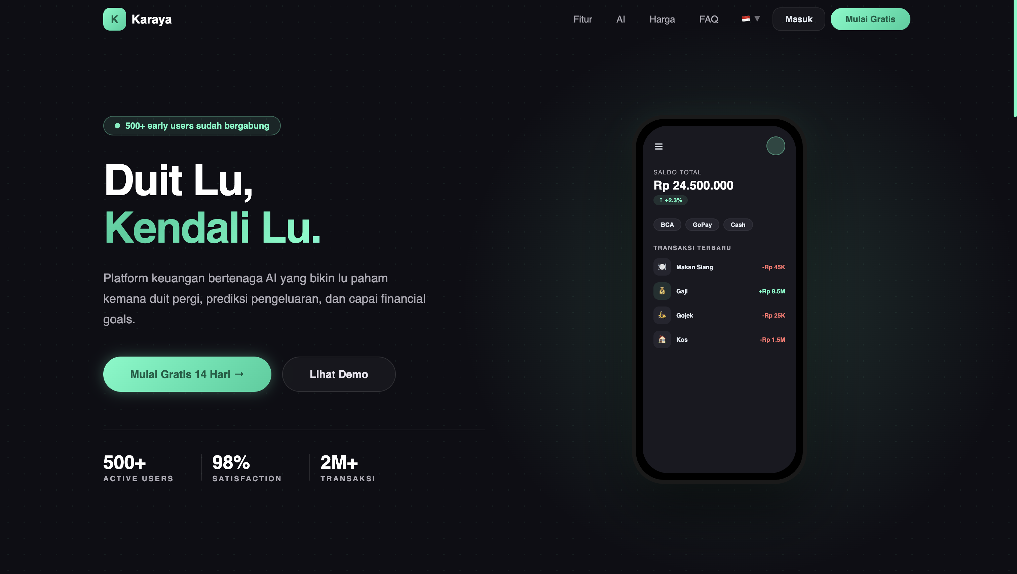
📸 SS-31: halaman Daftar step 1 — isi Nama Lengkap dan Email

- Isi Password (min. 8 karakter) dan Konfirmasi, klik "Buat Akun 🚀"

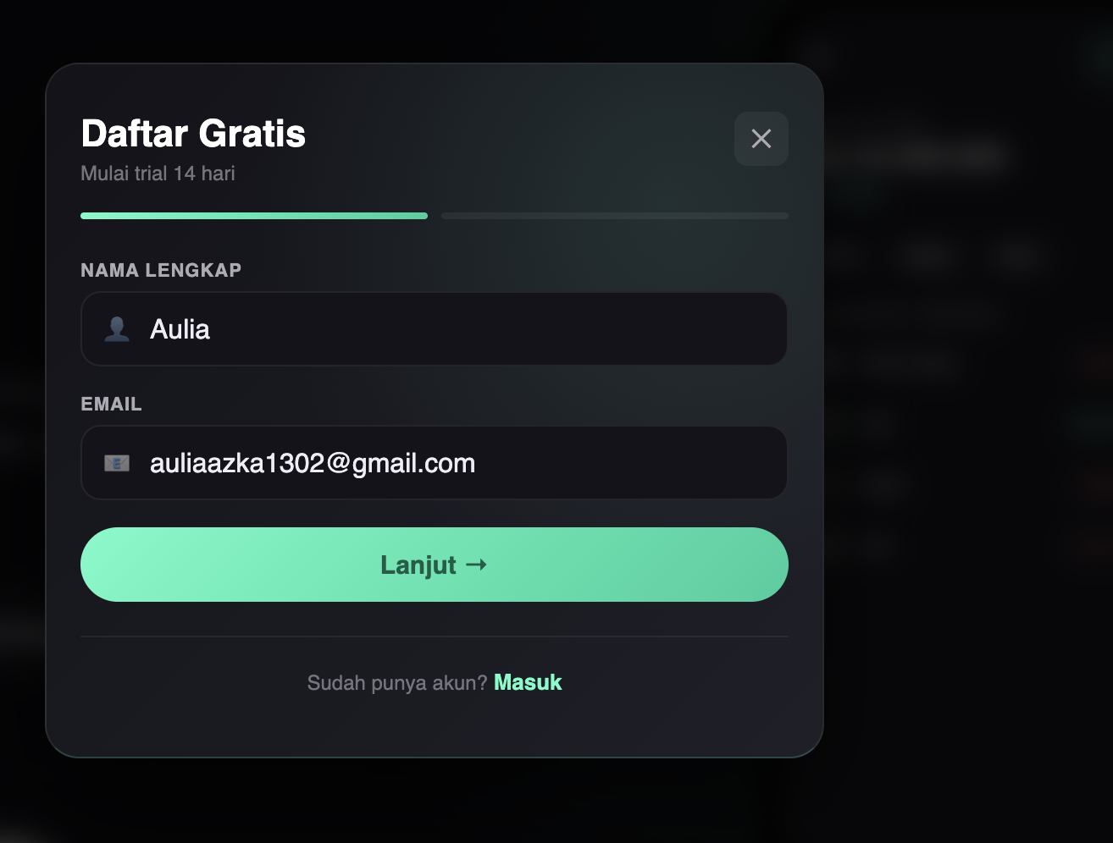
📸 SS-32: halaman Daftar step 2 — isi Password dan Konfirmasi

- Cek email → klik link konfirmasi dari Supabase
- Login → aplikasi siap digunakan ✅

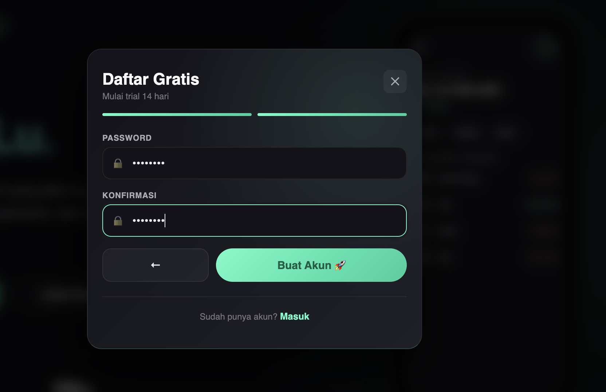
📸 SS-33: tampilan dasbor setelah berhasil login

� URL aplikasimu bisa ditemukan di dashboard Vercel, contoh: https://keuangan-namakamu.vercel.app

Fitur yang Tersedia

Fitur AI Coach bisa menganalisis keuanganmu dan memberi saran personal. Menggunakan Groq — layanan AI yang 100% gratis untuk pemakaian pribadi.

Langkah:

- Buka https://groq.com/
- Klik tombol "Start Building" di pojok kanan atas

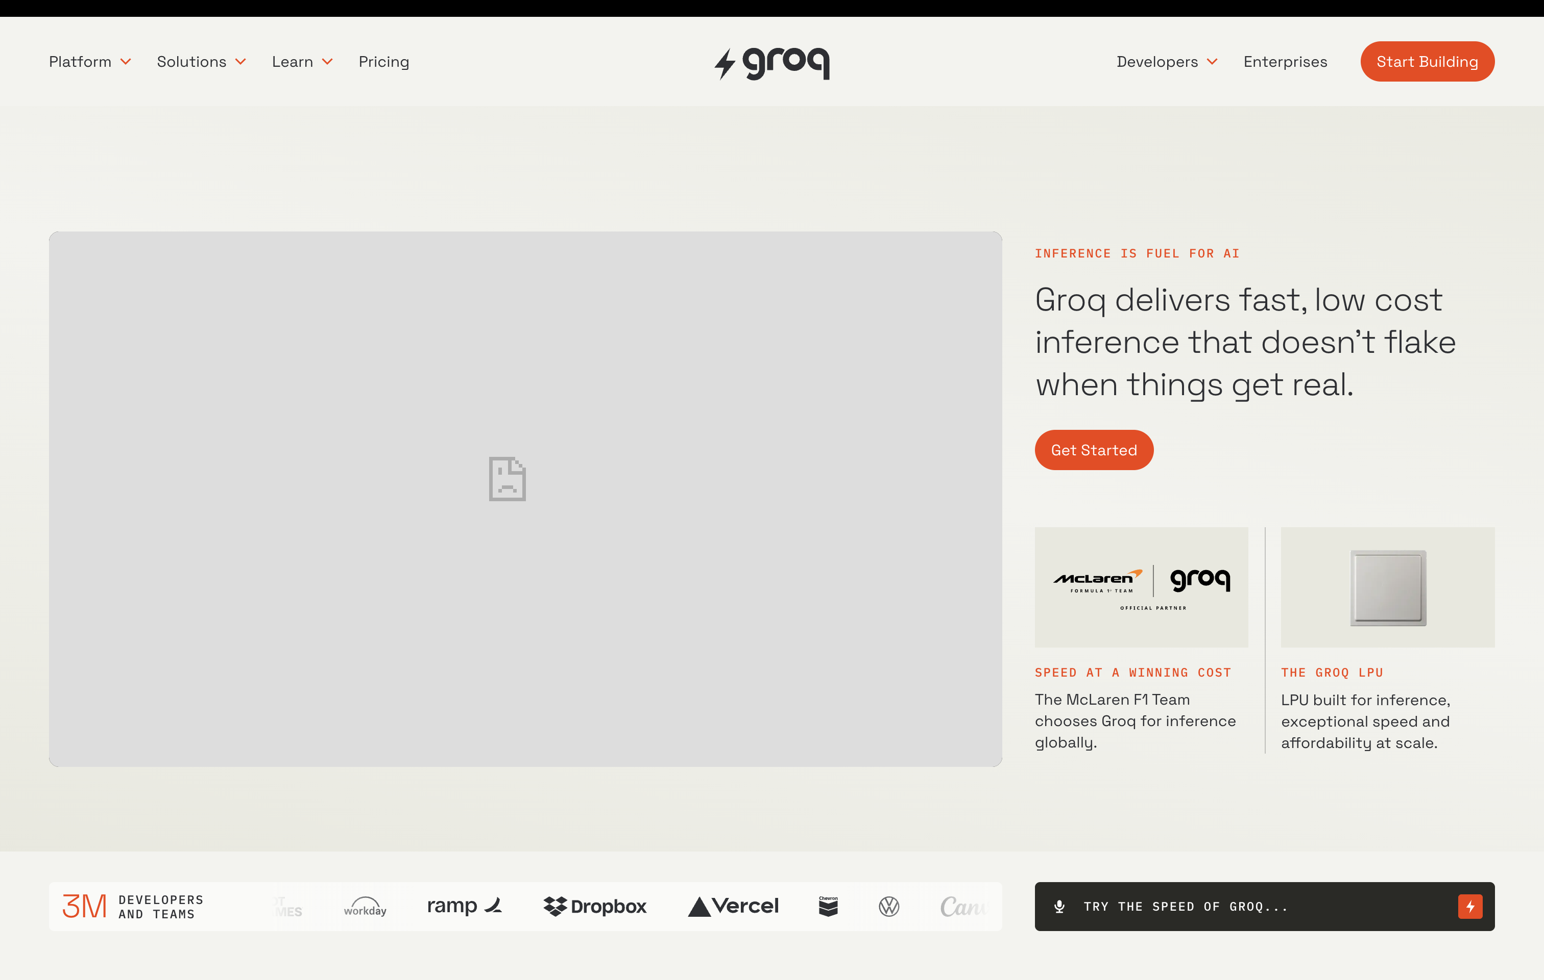
📸 SS-36: halaman utama Groq, tunjukkan tombol Start Building

- Muncul halaman "Create Account or Login" — klik "Continue with Google" → pilih akun Google kamu

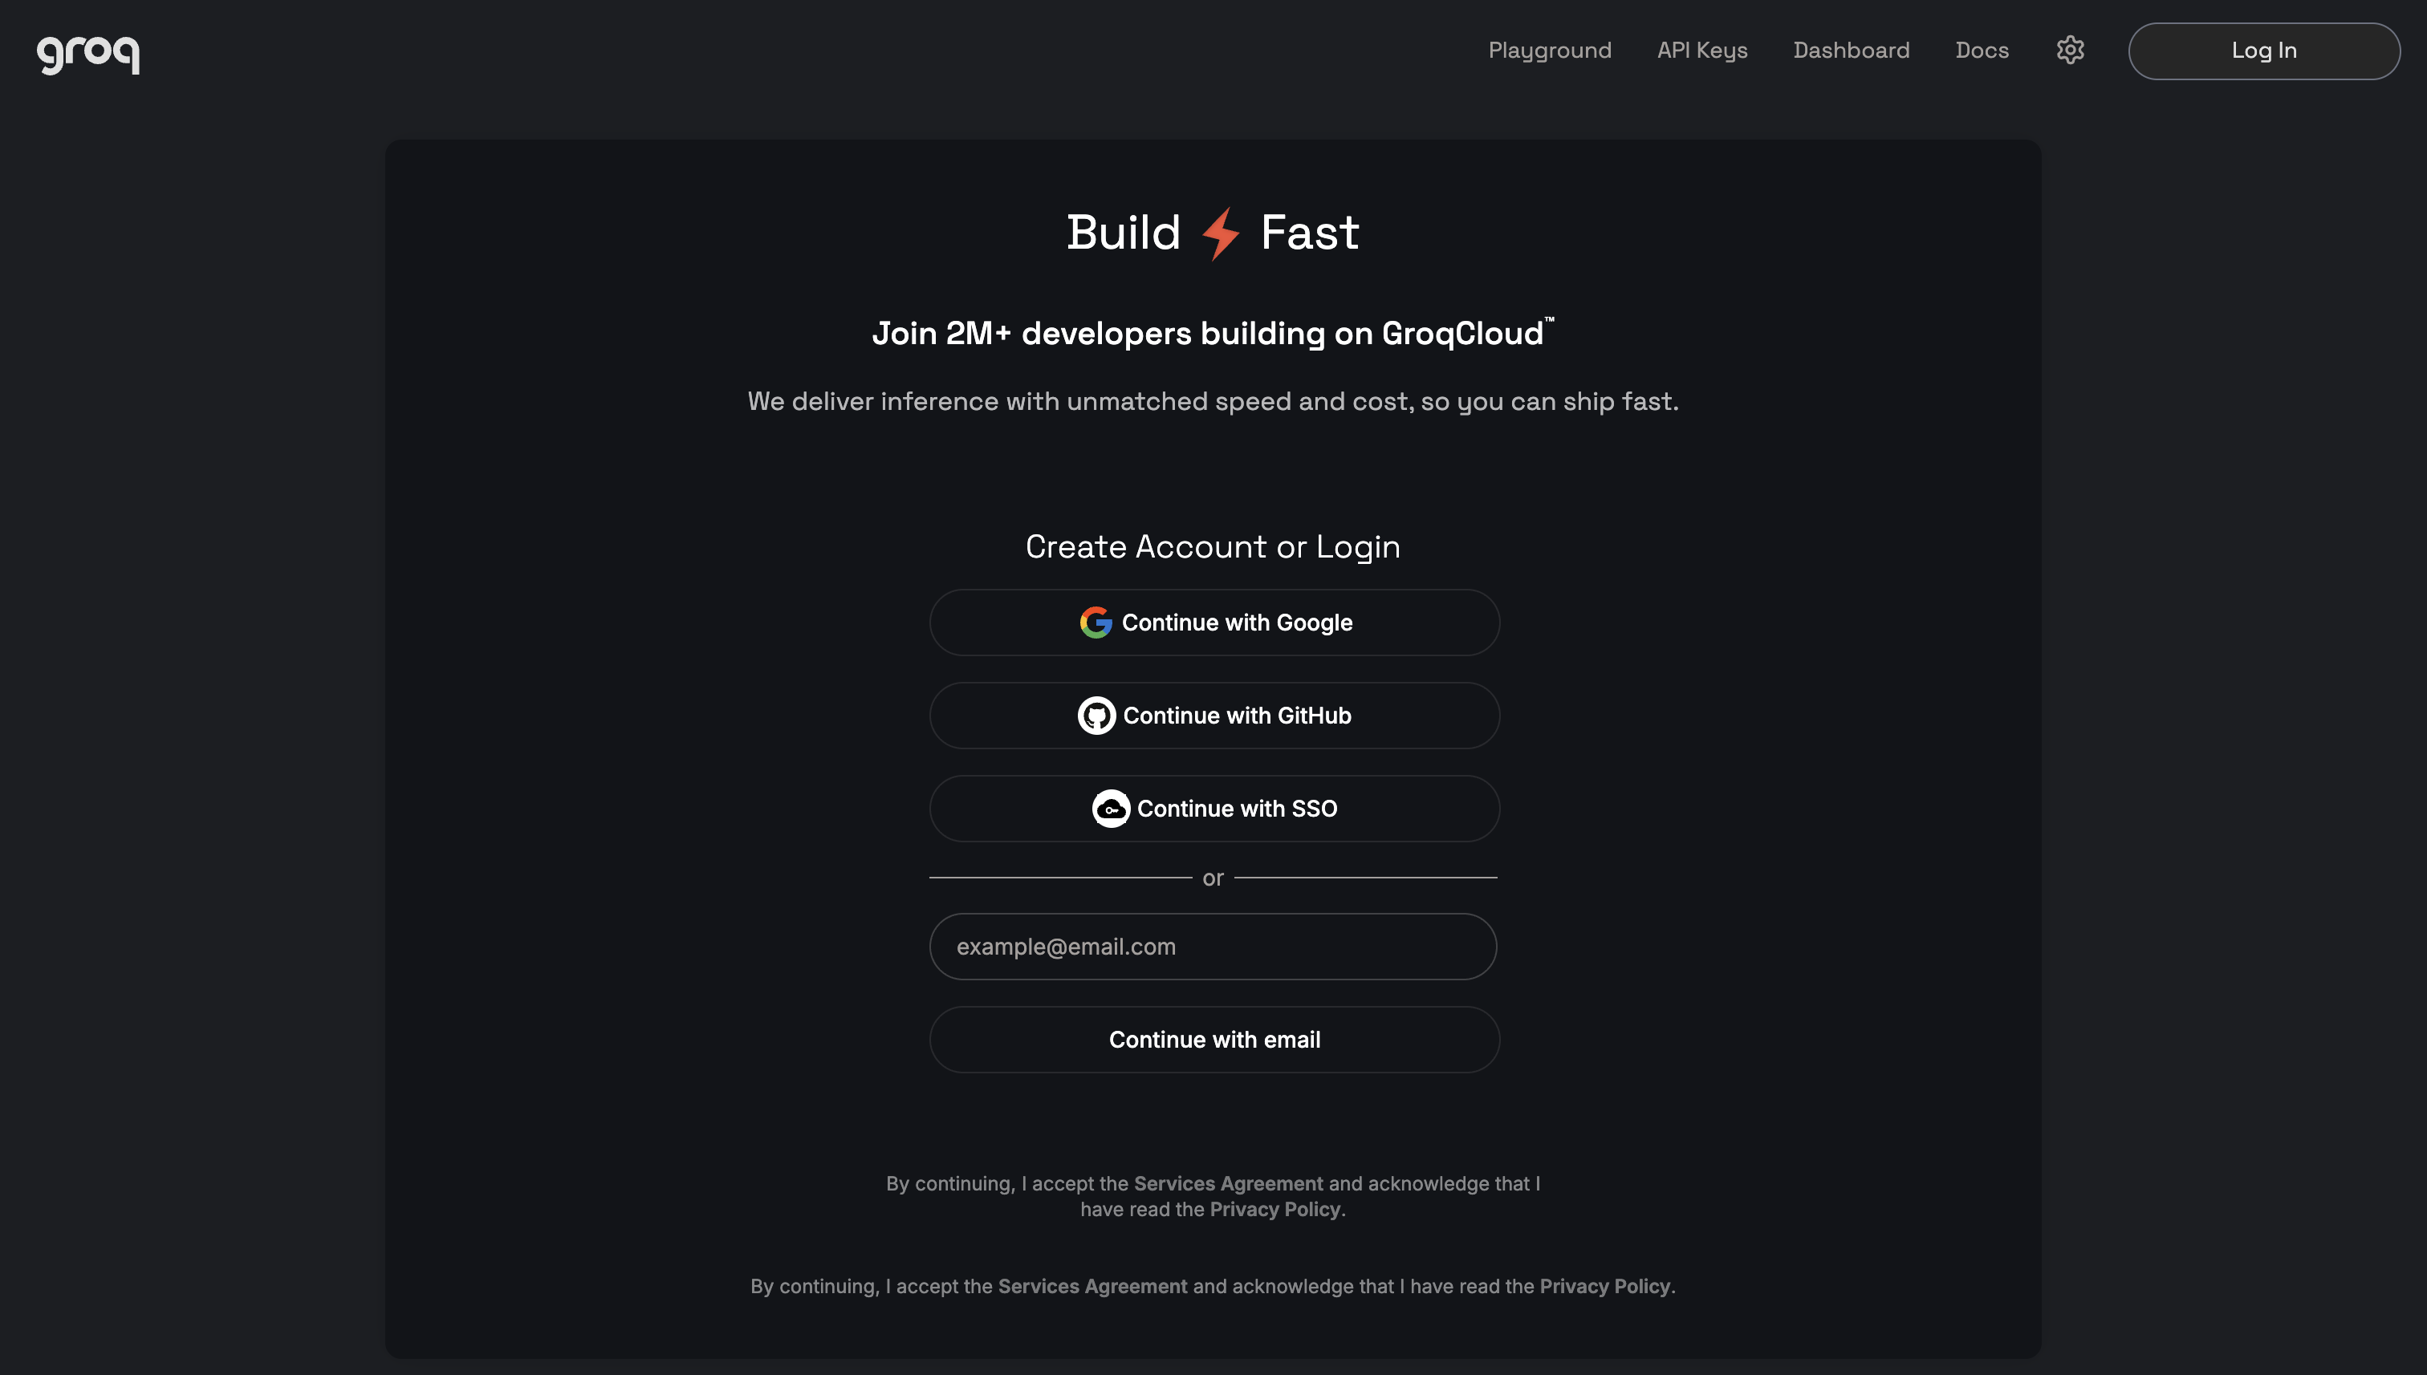
📸 SS-37: halaman Create Account or Login Groq

- Kamu masuk ke dashboard Groq — klik "API Keys" di navbar atas

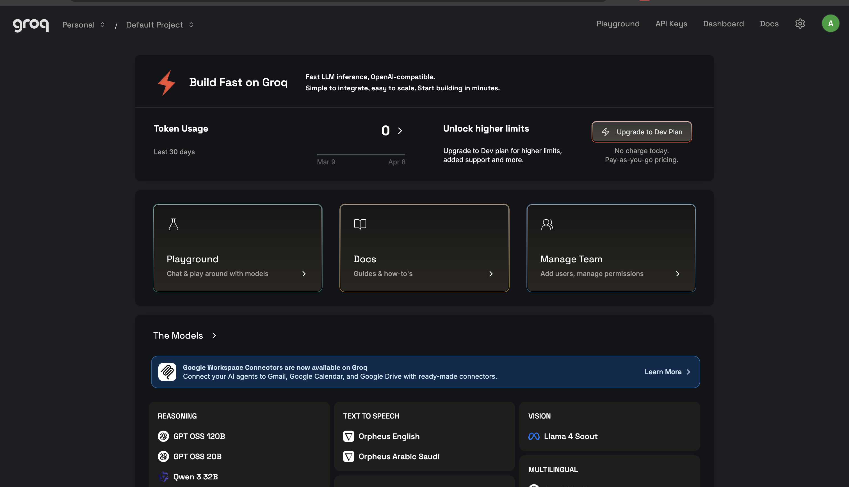
📸 SS-38: dashboard Groq setelah login, tunjukkan menu API Keys di navbar

- Klik tombol "Create API Key"

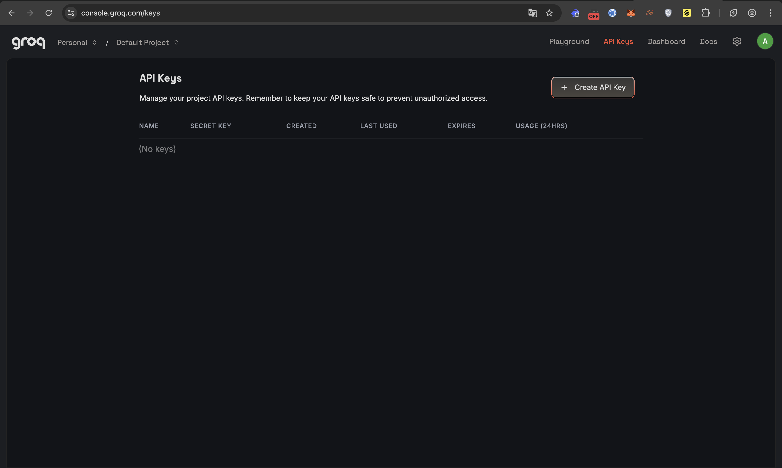
📸 SS-39: halaman API Keys, tunjukkan tombol Create API Key

- Muncul dialog "Create API Key" — isi bagian berikut:
- Display Name — isi nama bebas, contoh: keuangan
- Expiration — biarkan "No expiration" (tidak perlu diganti)
- Klik "Submit"

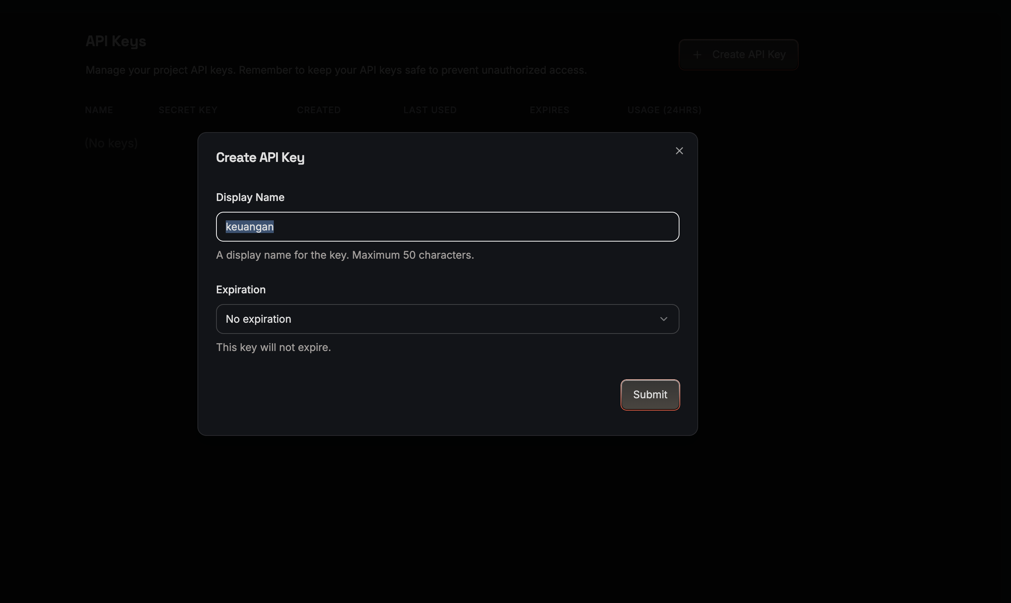
📸 SS-40: dialog Create API Key — Display Name diisi, Expiration No expiration

- Salin API key yang muncul (dimulai dengan gsk_...) — simpan sekarang, tidak bisa dilihat lagi

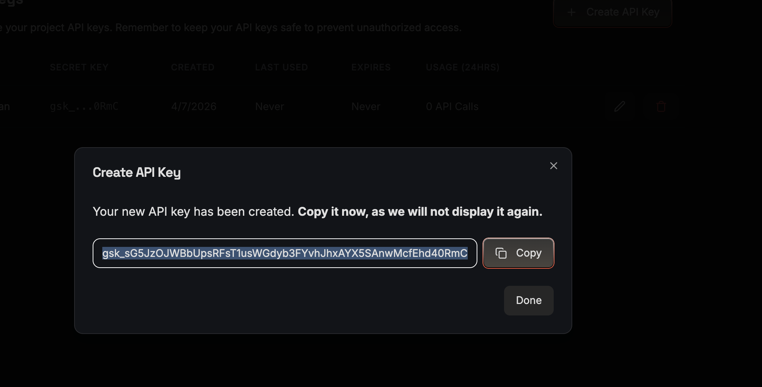
📸 SS-41: API key yang baru dibuat — salin sebelum ditutup

Pasang API Key di Aplikasi

- Buka aplikasimu → klik nama / avatar kamu di pojok kiri bawah sidebar
- Muncul menu profil — klik "🤖 AI Coach" (tertulis "Belum diatur")

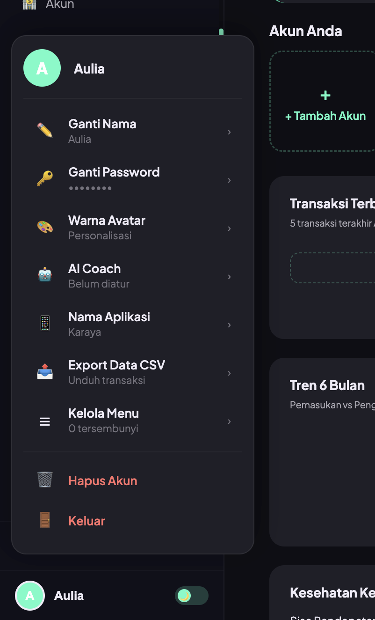
📸 SS-42: menu profil terbuka — tunjukkan pilihan AI Coach (Belum diatur)

- Muncul panel AI Coach Settings — Groq sudah terpilih otomatis (ada badge ✓ GRATIS)
- Di bagian API KEY, paste key kamu (gsk_...) ke kolom yang tersedia
- Klik "Simpan"

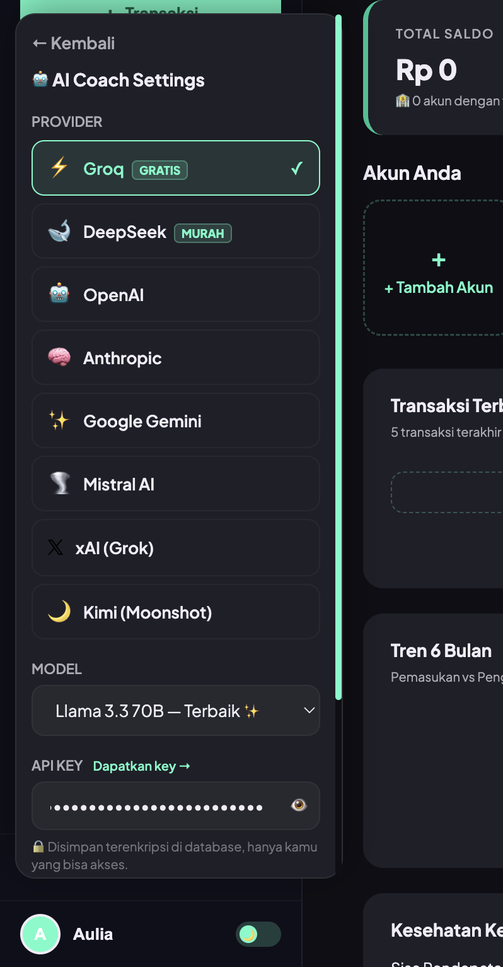
📸 SS-43: panel AI Coach Settings — Groq dipilih, kolom API KEY sudah diisi

✅ AI Coach aktif! Buka menu **🤖 AI Coach** dan mulai tanya soal keuanganmu.

� Groq gratis hingga 14.400 request per hari — lebih dari cukup untuk pemakaian harian.

Jika ada update atau fitur baru, kamu bisa mengambil update tersebut tanpa kehilangan data.

Langkah:

- Buka repo fork kamu di GitHub:
https://github.com/USERNAME_KAMU/keuangan
- Klik tombol "Sync fork" (ada di atas daftar file)

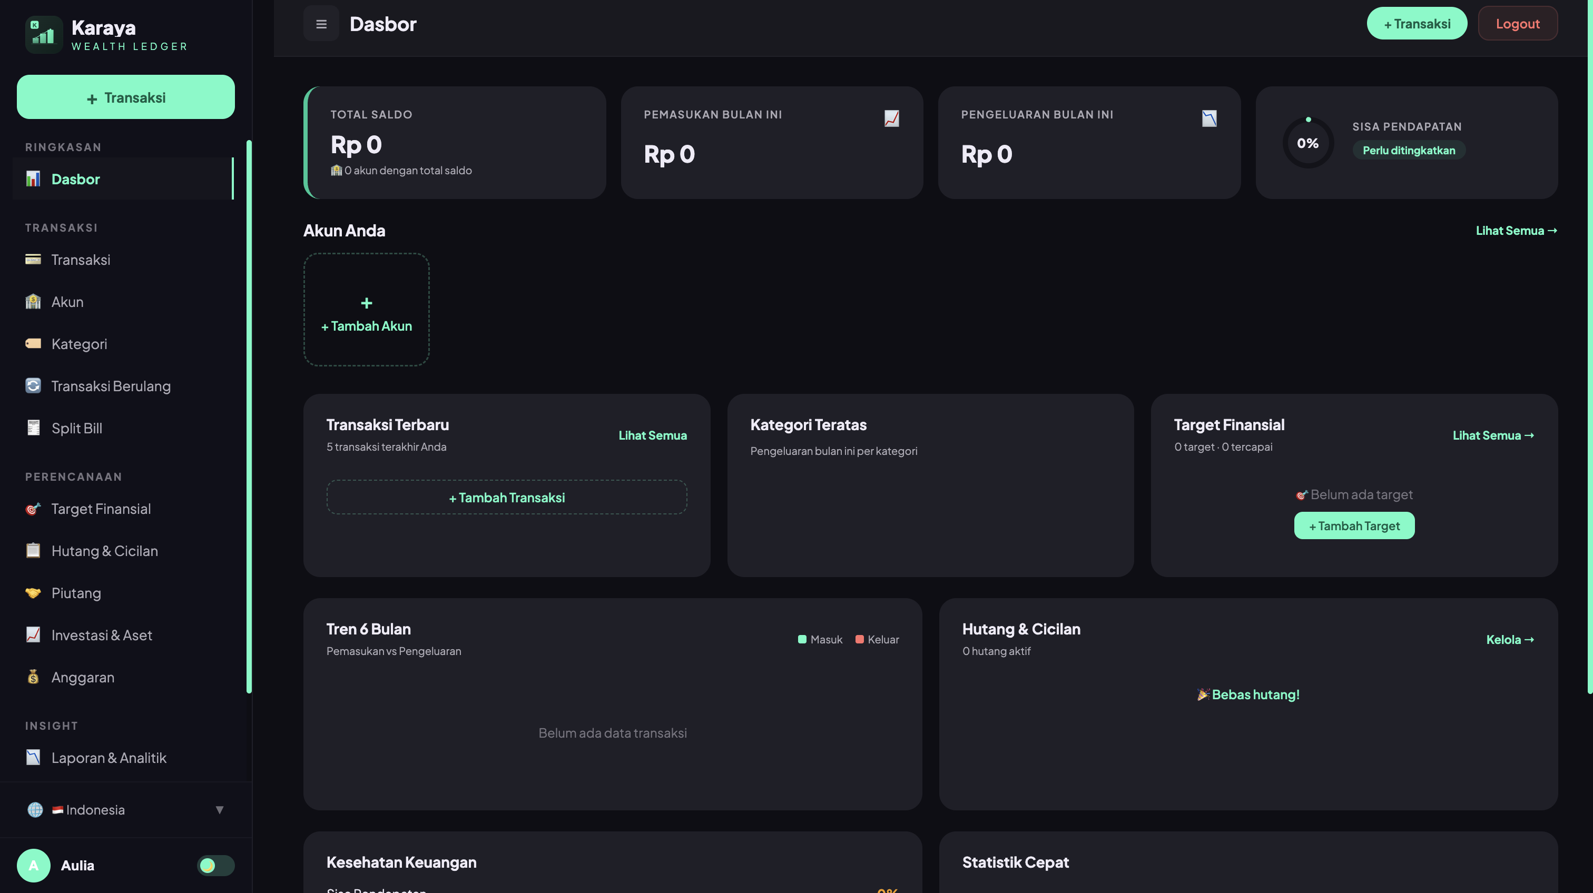
📸 SS-34: posisi tombol Sync fork di halaman repo GitHub

- Klik "Update branch"

📸 SS-35: popup konfirmasi Update branch

- Vercel akan otomatis deploy ulang dalam 1–2 menit

✅ Aplikasi terupdate, data tetap aman.

Q: Apakah data saya aman?
Ya. Data tersimpan di Supabase milikmu sendiri. Tidak ada pihak lain yang bisa mengaksesnya.

Q: Apakah benar-benar gratis?
Ya, 100% gratis selama kamu pengguna pribadi (1–5 orang). Tidak ada biaya tersembunyi.

Q: Bagaimana jika aplikasi tidak bisa dibuka?
Kemungkinan project Supabase ter-pause (otomatis setelah 7 hari tidak aktif di free plan). Buka supabase.com → klik project → klik "Resume". Data tidak hilang.

Q: Bisa diakses dari HP?
Bisa. Aplikasi responsive dan bisa dibuka dari browser HP manapun.

Selamat menggunakan Karaya Finance! 💰

